МИнобрнауки россии
Владивостокский государственный университет
ИНСТИТУТ ФИЗИЧЕСКОЙ КУЛЬТУРЫ И СПОРТА
Кафедра СПОРТИВНО-ПЕДАГОГИЧЕСКИХ ДИСЦИПЛИН

ОТЧЕТ
ПО ПРОИЗВОДСТВЕННОЙ ПЕДАГОГИЧЕСКИЙ ПРАКТИКЕ (ВТОРАЯ)

Студент:
гр.БПО-22ФК-1 Л.А. Акимова
подпись Ф.И.О.

Руководитель практики
д.п.н., профессор О.А. Барабаш

Руководитель практики от предприятия
Начальник управления  физической культуры,  патриотического воспитания и туризма  ФГБОУ «ВДЦ «Океан» | Д.В. Шелудько

:

(печать)

Владивосток 2025
МИнобрнауки россии
Владивостокский государственный университет
ИНСТИТУТ ФИЗИЧЕСКОЙ КУЛЬТУРЫ И СПОРТА
Кафедра СПОРТИВНО-ПЕДАГОГИЧЕСКИХ ДИСЦИПЛИН

ЗАДАНИЕ
на производственную педагогическую практику (вторую)

Студент Акимова Л.А.
Ф.И.О.
- Срок прохождения практики: 16.06.2025 - 26.07.2025 (приказ №1476-а от 05.06.2025)
- Содержание практики:
Задание 1. Ознакомиться с правилами внутреннего распорядка, структурой и основными функциями организации, требованиями охраны труда и пожарной безопасности.
Задание 2. Провести учебно-тренировочные занятия по виду спорта.
Задание 3. Принять участие в проведении физкультурно-массового мероприятия.
Задание 4. Принять участие в судействе соревнования по виду спорта.
Задание 5. Провести психолого-педагогические исследования занимающихся в летнем оздоровительном лагере.
Задание 6. Разработать электронные постеры. Написать тезисы доклада по результатам исследования в физическом воспитании.
Задание 7. Оформить отчёт и документы практики в печатном и электронном виде и представить на защиту в соответствии с требованиями организации и в установленные графиком практики сроки.

Дата выдачи задания: 16.06.2025

Руководитель практики
д.п.н., профессор О.А. Барабаш
подпись Ф.И.О.

МИнобрнауки россии
Владивостокский государственный университет
ИНСТИТУТ ФИЗИЧЕСКОЙ КУЛЬТУРЫ И СПОРТА
Кафедра СПОРТИВНО-ПЕДАГОГИЧЕСКИХ ДИСЦИПЛИН

КОНТРОЛЬНЫЙ ЛИСТ
прохождения инструктажа по охране труда и пожарной безопасности

Студент Акимова Л.А.
Ф.И.О.
Группы БПО-22ФК-1

Кафедра спортивно-педагогических дисциплин
Руководитель практики д.п.н., профессор, О.А. Барабаш.

Инструктаж по ознакомлению с требованиями охраны труда, техники безопасности, противопожарной безопасности прошел ________ / О.А. Барабаш /
(подпись уполномоченного лица)

С правилами трудового распорядка ознакомлен(а) Л.А. Акимова
подпись Ф.И.О. (студента)

В период с 16 июня по 26 июля 2025 года в соответствии с графиком учебного процесса я проходил (а) учебную педагогическую практику. В качестве задания на практику мне были зачтены различные виды работ. Виды и сроки выполненных работ представлены ниже.

ГРАФИК (ПЛАН)
прохождения производственной педагогической практики (вторая)
Студент: Акимова Л.А.
Ф.И.О.
Группа БПО-22-ФК-1
Сроки прохождения практики: 16.06.2025 - 26.07.2025
Тема индивидуального задания на практику: «Участие в организации и проведении физкультурно-оздоровительной работы в детском оздоровительном лагере».
Виды работ | Структурное подразделение/ название проекта /мероприятие | Дата | Количество отработанного  времени | Наличие случаев опозданий и/или не своевременного выполнения заданий
Установочная конференция об организации практики в ФГБОУ «ВДЦ «Океан» | Кафедра СПД | 16.06.2025 | 2
Инструктаж по технике безопасности | Кафедра СПД | 16.06.2025 | 2
Участие в работе «ВДЦ Океан» | Ознакомится с деятельностью ФГБОУ «ВДЦ «Океан»:  изучить официальный сайт;  подобрать источники информации по теме индивидуального задания;  сформировать список литературы. | 16.06.2025 – 26.07.2025 | 8
Участие в работе «ВДЦ Океан» | Провести фрагмент учебно-тренировочного занятия по виду спорта;  провести целостное учебно-тренировочные занятия по виду спорта. | 16.06.2025 – 26.07.2025 | 64
Участие в работе «ВДЦ Океан» | Составить план спортивно-массовой работы на период смены;  написать положение спортивно-массового мероприятия;  принять участие в физкультурно-массовом мероприятии;  написать отчет о проведении спортивно-массового мероприятия. | 16.06.2025 – 26.07.2025 | 26
Участие в работе «ВДЦ Океан» | Принять участие в судействе соревнований по видам спорта | 16.06.2025 – 26.07.2025 | 12
Участие в работе «ВДЦ Океан» | Провести психолого-педагогические исследования занимающихся в летнем оздоровительном лагере. | 16.06.2025 – 26.07.2025 | 26
Участие в работе «ВДЦ Океан» | Разработать электронные постеры, оформить их согласно требованиям, скрин постера в формате А4 разместить в приложение к отчету |  | 82
Участие в работе «ВДЦ Океан» | Написать тезисы доклада по результатам исследования в физическом воспитании. |  | 82
Оформление отчётных документов практики в печатном и электронном виде, представление на защиту в соответствии с требованиями и установленным графиком практики сроками | Загрузить отчет в  СУЭД ВВГУ | 26.07.2025 | 20
Итого: |  |  | 324

Дата выдачи задания на практику 16.06.2023

Срок сдачи студентом готового отчета 26.07.2023

Руководитель практики
д.п.н., профессор О.А. Барабаш
подпись Ф.И.О.

Задание принял(а) Л.А. Акимова
подпись Ф.И.О.

МИнобрнауки россии
Владивостокский государственный университет
ИНСТИТУТ ФИЗИЧЕСКОЙ КУЛЬТУРЫ И СПОРТА
Кафедра СПОРТИВНО-ПЕДАГОГИЧЕСКИХ ДИСЦИПЛИН

ОТЗЫВ РУКОВОДИТЕЛЯ
на отчет по производственной педагогической практики (вторая) студента группы БПО-22-ФК-1
Акимовой Ларисы Александровны, направления подготовки 44.03.01 Педагогическое образование.
Профиль Физическая культура.

Руководитель педагогической практики профессор кафедры спортивно-педагогических дисциплин ВВГУ О.А. Барабаш.
Тема индивидуального задания: «Участие в организации и проведении физкультурно-оздоровительной работы в детском оздоровительном лагере».

Оценка

Руководитель практики
д.п.н., профессор О.А. Барабаш
подпись Ф.И.О.

Содержание

Введение ………………………………………………………………………………..… |  | 3
Раздел 1. | Характеристика структуры и основных функций организации ВДЦ «Океан» ………………………………………………………………………. | 4
Раздел 2. | Учебно-тренировочные занятия по виду спорта волейбол, баскетбол, фитнес, плавание, ОФП, бадминтон ………………………………………... | 12
Раздел 3.  Раздел 4.  Раздел 5.  Раздел 6. | Физкультурно-массовое мероприятие «Весёлые старты»……………...…  Судейство соревнований по виду спорта настольный теннис ……………..  Провести психолого-педагогические исследования занимающихся в летнем оздоровительном лагере ……………………………………………..  Разработать электронные постеры. Написать тезисы доклада по результатам исследования в физическом воспитании. ………………….... | 30  33  35  41
Выводы ………………………………………………………………………………….… |  | 44
Список литературы …………………………………………………………………..……  Приложение А ……………………………………………………………………………..  Приложение Б …………………………………………………………………………….. |  | 45  46  47

Введение

Производственная педагогическая практика (вторая) является необходимой частью подготовки бакалавров направления «Педагогическое образование» и проводится с целью ознакомления студентов с основами педагогической деятельности в летнем оздоровительном лагере. Производственная педагогическая практика (вторая) проходила на базе ВДЦ «Океан» с 16 июня по 26 июля 2025 года. Руководитель учебной педагогической практики профессор кафедры спортивно-педагогических дисциплин О.А. Барабаш.
Содержательно практика представляла собой участие в различных видах физкультурно-массовой деятельности и проведение учебно-тренировочных занятий, выполнение индивидуального задания от руководителя практики по теме: «Участие в организации и проведении физкультурно-оздоровительной работы в детском оздоровительном лагере». Была изучена и дана характеристика структуры организации ВДЦ «Океан». Мной были проведены учебно-тренировочные занятия по волейболу, бадминтону, плаванию. Я приняла участие в судействе соревнования по настольному теннису. А также я приняла участие в проведении физкультурно-массового мероприятия «Весёлые старты». Кроме того, мною была выполнено психолого-педагогические исследования занимающихся в летнем оздоровительном лагере. В отчете представлены, так же, результаты задания по разработке электронных постеров и написанию тезисов доклада по результатам исследования в физическом воспитании.
Работа осуществлялась по изучению и обзору литературных источников, ресурсов интернета. Индивидуальное задание было дано руководителем практики на установочной конференции по организации практики. В течение практики я получал обратную связь на бригадных собраниях в виде оценивания и характеристики проделанной работы.
Результатом проделанной работы стало овладение профессиональными навыками по формированию компетенции: ОПК-1: Способен осуществлять профессиональную деятельность в соответствии с нормативными правовыми актами в сфере образования и нормами профессиональной этики, ОПК-3: Способен организовывать совместную и индивидуальную учебную и воспитательную деятельность обучающихся, в том числе с особыми образовательными потребностями, в соответствии с требованиями федеральных государственных образовательных стандартов, ОПК-4: Способен осуществлять духовно-нравственное воспитание обучающихся на основе базовых национальных ценностей, ПКР-2: Способен осуществлять целенаправленную воспитательную деятельность.

Раздел 1. Характеристика структуры и основных функций организации ВДЦ «Океан»

Дадим краткую характеристику организации в ВЦД «Океан»
(Таблица 1).
Таблица 1 – Общие сведения, размещенные на официальном сайте
1) | Адрес образовательного центра (оздоровительного лагеря) | 690108, Приморский край, г. Владивосток, ул. Артековская, 10
2) | Название образовательного центра (оздоровительного лагеря) | Федеральное государственное бюджетное образовательное учреждение "Всероссийский детский центр "Океан"
3) | Руководитель (ф.и.о.) образовательного центра (оздоровительного лагеря) | Соловей Наталья Владимировна
4) | Педагогический состав сотрудников по физической культуре (указать ф.и.о.) | Абрамов Максим Вячеславович  Бормотов Виталий Михайлович  Будникова Марина Николаевна  Мажаева Алина Сергеевна  Малышко Наталья Андреевна  Мыльникова Виктория Андреевна  Николаев Александр Витальевич  Никоноров Вячеслав Сергеевич  Носкова Варвара Игоревна  Обабкова Ева Константиновна  Омельчук Нина Ивановна  Пахалина Виктория Александровна  Прохорова Анна Александровна  Редькин Ярослав Игоревич  Редькина Елизавета Сергеевна  Соколов Никита Юрьевич  Шелупайко Анатолий Михайлович  Шишкова Анастасия Игоревна
5) | Количество и название дружин (отрядов) | 7 дружин:  Дружина «Бригантина», дружина-флотилия «Парус», дружина «Тигренок», дружина «Китёнок»  дружина «Океанская Эскадра»,  Центр воспитательных технологий «Маяк»,  Дружина «Галактика»
6) | Описание спортивных сооружений | Физкультурно-оздоровительный комплекс №1:  Построен 29 октября 2003 года.  Это двухэтажный многофункциональный спортивный комплекс, являющийся одним из основных мест проведения спортивных и культурных мероприятий Всероссийского детского центра «Океан». Здесь проводятся соревнования по футболу, волейболу, пионерболу, соревнования по игре «снайпер», «Веселые старты», мастер классы, презентации современных видов спорта.  На первом этаже спортивного комплекса располагается большой гардероб, 2 просторные раздевалки, оборудованные душевыми комнатами и большой универсальный зал.  Поле имеет разметки для игры в волейбол, баскетбол, мини-футбол, пионербол.  Для проведения тренировочных занятий и соревнований в комплексе имеются:  • электронное табло,  • музыкальное оборудование,  • мини-футбольные ворота,  • оборудование для баскетбола и волейбола  • другой необходимый инвентарь.  На втором этаже спорткомплекса располагается зал для занятий фитнесом и различными видами танцев. Светлый и просторный зал оснащён зеркалами, хореографическим станком и современным фитнес оборудованием (гантельный ряд, штанги, степ доски, скакалки, утяжелители для рук и ног, боди-бары амортизирующая резина, коврики для занятий йогой и др.)  Комплекс рассчитан на одновременное посещение занимающихся и может разместить до 100 человек зрителей.  Комплекс укомплектован современной пожарной сигнализацией, системой вентиляции и кондиционирования и оснащен всем необходимым для оказания первой медицинской помощи.  Занятия в группах проводятся в соответствии с утвержденным расписанием, согласно программным требованиям.  Плавательный бассейн:  Сдан 19 февраля 2005 года.  На первом этаже комплекса находится светлый холл с гардеробом для верхней одежды, две просторные раздевалки с отдельными шкафами для переодевания, душевыми, фенами для сушки волос.  Большая чаша бассейна расположена на втором этаже.  Оздоровительный бассейн имеет размеры 25х15м и включает в себя:  • 6 дорожек, ширина дорожки 2,5 м;  • глубина в мелкой части - 1,2 м; в глубокой части – 1,8 м;  • четыре лестницы для спуска в воду;  • 6 стартовых тумб для прыжков в воду;  • плиточное покрытие.  По периметру бассейна - обходная дорожка. Вдоль обходной дорожки по наружной стене установлены трибуны для зрителей, которые рассчитаны на 50 человек.  Расчётная нагрузка на бассейн – 36 человек за одно занятие (6 занятий в сутки). Занятия в группах проводятся в соответствии с утвержденным расписанием и согласно программным требованиям.  Температура воды в бассейне – 26 С  Температура воздуха в зале бассейна – 28 С  При бассейне предусмотрено помещение водоподготовки, осуществляется постоянный автоматизированный контроль качества воды по показателям: активный хлор, pH и температура.  В чаше бассейна проводятся соревнования по водным видам спорта, «Веселые старты на воде», занятия по аквааэробике.  Комплекс укомплектован современной пожарной сигнализацией, системой вентиляции и оснащён инвентарной, медицинской комнатой со всем необходимым для оказания первой медицинской помощи.  Ледовая арена:  Сдан 14 февраля 2007 года.  На первом этаже располагается просторный гардероб для верхней одежды, основная ледовая арена, раздевалки, душевые, помещение для хранения прокатного инвентаря (ролики, коньки) и другие административно-бытовые помещения. Основная арена оснащена электронным табло, музыкальным оборудованием.  На втором этаже спортивного комплекса расположен просторный тренажерный зал и конференц-зал. Тренажерный зал предназначен для занятий общей физической и силовой подготовкой. Зал оснащен современной системой кондиционирования. Она обеспечивает постоянную циркуляцию свежего воздуха, благодаря чему занятия в любое время года проходят с максимальным комфортом. Зал укомплектован тренажерами, а также аудио- и видео оборудованием, что создает отличную атмосферу для тренировочного процесса.  «Кардио-зона» тренажёрного зала включает в себя беговую дорожку, эллиптический тренажеры и велотренажеры.  «Зона свободных весов» оборудована полным рядом гантелей в диапазоне от 0.5 до 20 кг и штангами. В распоряжении занимающихся имеются универсальные тренажеры для проработки всех групп мышц:  • Скамья скотта;  • Тяга вертикального блока;  • Тяга горизонтального блока;  • Гиперэкстензия;  • Гакк присед;  • Машина Смита;  • Кроссовер;  • Сгибание ног лежа;  • Бицепс машина;  • Жим ногами;  • Разгибание ног сидя;  • Сгибание ног сидя;  • Сведение ног сидя;  • Разведение ног сидя;  • Стойка для приседаний;  • Глют-машина.  Скамьи для жима лёжа, пресса, гантели, свободные веса, гири в тренажерном зале существует ограничение по количеству занимающихся (не более 15 человек), что позволяет избежать ожиданий и дискомфорта при занятиях. В зале постоянно находятся высококвалифицированные тренеры. Конференц-зал оборудован всем необходимым для занятий интеллектуальными настольными играми (шашки, шахматы, ГО).  В комплексе проводятся соревнования комплекса ГТО, силовому многоборью.  Комплекс укомплектован современной пожарной сигнализацией, системой вентиляции и кондиционирования и оснащен всем необходимым для оказания первой медицинской помощи.  Дворец спорта:  Построен в 2009 году.  Ещё один комплексный, многофункциональный спортивный зал, являющийся одним из основных мест проведения спортивных и культурных мероприятий Всероссийского детского центра «Океан». На базе Дворца спорта регулярно функционируют секции: бадминтон, теннис, настольный теннис, тхэквондо, самбо, чирлидинг.  На первом этаже здания располагаются гардероб для верхней одежды,  2 удобные раздевалки, оборудованные душевыми, большой игровой зал.  Поле имеет разметки для игры в бадминтон, теннис. Теннисный корт оснащен с учетом всех норм и требований с использованием покрытия.  На втором этаже спортивного комплекса имеются:  • малый зал для занятий самбо и тхэквондо оборудован специальным покрытием, макиварами (лапы для отработки ударов), скакалки, набивные мячи.  • малый зал для занятий чирлидингом. Зал застелен специальным покрытием. Имеются маты для занятий, скакалки, утяжелители для рук и ног, набивные мячи.  Все залы соответствуют гигиеническим требованиям и требованиям техники безопасности для данных видов спорта.  Во время проведения учебных занятий и соревнований в залах используется музыкальное оборудование.  ВДЦ «Океан» активно сотрудничает со спортивными федерациями, совместно проводя соревнования по различным видам спорта.  Комплекс укомплектован современной пожарной сигнализацией, системой вентиляции и кондиционирования и оснащен всем необходимым для оказания первой медицинской помощи.  Верёвочный парк:  Расположен на побережье Японского моря, недалеко от летних дружин. Введён в эксплуатацию в июле 2017 года.  Представляет собой комплекс из трёх маршрутов:  •«детский с сетками» для детей до 12 лет на уровне 1 метр;  •«подростковый» для детей от 12 до 16 лет на уровне 3,5 метра;  •«семейный» для детей 16–17 лет и взрослых на уровне 6 метров.  Снаряжение обеспечивает безопасное прохождение парка, на протяжении всех маршрутов. Есть непрерывная линия страховки. Также имеется канатный спуск, две уличных дорожки скалодрома и командообразующее препятствие «Лестница Якоба», состоящая из 7 ступеней-брёвен.  На территории веревочного парка располагается беседка с помещениями для хранения инвентаря и комната отдыха со всем необходимым для оказания первой медицинской помощи.  Квадродром. Картодром:  Открытая трасса длиной 400 м. Ширина дорожки 3.5 метра.  Картодром представляет собой две асфальтированные площадки, соединение небольших отрезков прямых участков дороги правыми и левыми поворотами.  Квадроциклы: 5 (3 18+ больших 2-х местных, 2 маленьких 13+).  Дрифткарты: 13 штук (5 для детей от 8 -14 лет, 8 – 14+).  На территории квадродрома располагается помещение для переодевания, хранения инвентаря и комната отдыха со всем необходимым для оказания первой медицинской помощи.  Рядом с трассой картодрома находится «Музей автостарины под открытым небом», где собрана коллекция машин с 1957 - 1983 г.г. выпуска.  Стадион с легкоатлетическими дорожками и полем искусственным покрытием для игры в футбол:  Один круг – 250 метров.  • 4 дорожки по кругу;  • 6 -100м дорожек по прямой;  • яма для прыжков в длину;  • 2 площадки для проведения ОФП;  • Футбольное поле с покрытие искусственная трава;  • Крытая Трибуна для зрителей на 300 человек.  Проводятся соревнования по футболу, лёгкой атлетике, эстафеты, лапте, утренние гигиенические зарядки, соревнования по чирлидингу, открытые спортивные массовые мероприятия, мастер-классы.

Таблица 2 – Сведения планирования работы в образовательном центре (оздоровительном лагере)
1) | Направления или виды планирования работы инструктора по физической культуре (отрядного вожатого) (на  смену) | 1. Ежедневная зарядка  2. Ежедневные спортивные занятия по плану;  3. Подготовка и проведение оздоровительных мероприятий;  4. Организация и проведение конкурсов и соревнований по различным видам спорта;

Таблица 3 – Организация воспитательного процесса
1) | Описание плана воспитательной работы на смену | Цель:  1) Создать условия для оздоровления детей в летний период.  2) Создать условия для развития творческих и познавательных способностей детей.  Задачи:  1. Формирование активной жизненной позиции:  1.1. Включение школьников в общественную жизнь. 1.2. Формирование основ детского самоуправления, воспитание социальной ответственности.  1.3. Воспитание интеллектуальных лидеров, развитие интеллектуальных способностей будущих лидеров  2. Формирование положительного отношения к труду, трудолюбию:  2.1. Развитие трудовых умений и навыков, ответственного отношения к труду и его результатам. 2.2. Популяризация идей добровольного труда (добровольчества)  3. Воспитание духовно-нравственных  ценностей:  3.1. Формирование межкультурных компетенций.  3.2. Воспитание ценностного отношения к прекрасному в природе, искусстве, обществе, развитие способности создавать прекрасное; приобщение к культурному наследию

Таблица 4 – Организация физкультурно-спортивных мероприятий
1) | Планирование и проведение спортивных мероприятий и подвижных игр в  закрепленном отряде (дружине). | 1. Утренняя зарядка  2. «Веселые старты»  3. «Океанская спартакиада»  4. «Снайпер»  5. Спортивные соревнования по различным видам спорта (лапта, волейбол, баскетбол, футбол, настольный теннис, флорбол и т.д.)
2) | Участие в проведении спортивных мероприятий и по общему плану детского оздоровительного лагеря. | 1. «Веселые старты»  2. «Снайпер»  3. «Океанская спартакиада»  4. Спортивные соревнования по различным видам спорта (лапта, волейбол, баскетбол, футбол, настольный теннис, флорбол и т.д.)
3) | Основные формы физкультурно-спортивной (оздоровительной) деятельности в детском оздоровительном лагере | Учебно-тренировочные занятия  Спортивно-массовые мероприятия

Раздел 2. План-конспект учебно-тренировочного занятия по виду спорта волейбол, плавание, бадминтон, баскетбол, ОФП.

Разработать за период практики конспекты занятий (физкультурные занятия, учебно-тренировочные занятия, кондиционная тренировка и др.) для занимающихся в прикрепленных группах, согласовать с инструктором по физической культуре, утвердить конспекты занятий у руководителя практики.

2.1 Расписание занятий

РАСПИСАНИЕ УЧЕБНО-ТРЕНИРОВОЧНЫХ ЗАНЯТИЙ

Расписание тренировочных занятий
Отряды (дружины) | Дни и часы занятий
Отряды (дружины) | Понедельник | Вторник | Среда | Четверг | Пятница | Суббота
Китенок ( 8 отряд) | Самбо | Плавание | Волейбол | Фитнес | Ритмическая гимнастика | Футбол
Парус (5 отряд) | Футбол | Бадминтон | Снайпер | ОФП | Плавание | Волейбол
Тигренок (8 отряд) | Лазертаг | Фитнес | Настольный теннис | Ритмическая гимнастика | Волейбол | Плавание

2.2. Конспекты занятий

КОНСПЕКТЫ УЧЕБНО-ТРЕНИРОВОЧНЫХ ЗАНЯТИЙ
Конспект №1
Группа Китенок (8 отряд)
Место проведения Бассейн.
Задачи Образовательная: Обучение техники стартового прыжка с тумбочки. Совершенствование техники плавания способа кроль на груди со «Стартового прыжка».
Развивающая: Развитие координационных способностей.
Оздоровительная: Закаливание.
Воспитательные: Воспитание смелости, коллективизма.
Инвентарь мяч, свисток

Части занятия | Содержание | Дозировка | Организационно- методические указания
Подготовительная часть | Указываем: Построение, Сообщение темы и задач занятия, Инструктаж по ТБ | 2 мин | Расписаться за технику безопасности. Проверить форму.
ОРУ в движении: | На носках руки вверх  На пятках руки за головой  Перекат с пятки на носок руки на поясе  Бег с высоким подниманием бедра,  Бег спиной вперед,  Приставным шагом правым/левым боком  Лицом вперед, развороты туловища на каждый шаг, руки согнуты в локтях перед грудью,  Спиной вперед тоже,  Шагом, руки в замок вращение в лучезапястном суставе, повороты головы влево. вправо, наклоны головы вверх, вниз.  Перестроение | 8 мин | Следить за правильностью выполнения упражнений, дисциплиной.  Проверять точность выполнения упражнения. Предотвращать ошибки и объяснять правильность выполнения.
ОРУ на месте: | И.П. - стойка ноги врозь, руки на пояс.  1 наклон головы вперёд, 2 назад, 3 вправо, 4 влево  И. П. - стойка ноги врозь, руки на пояс.  1-4 круговые движения головой вправо  5-8 в другую сторону  И.П. стойка ноги врозь, руки вперед  1-4 круговые движения руками вперед  5-8 назад  И.П. стойка ноги врозь, руки к плечам  1-4 круговые движения в плечевом суставе вперед  5-8 назад  4. И. П. – стойка ноги врозь, руки вперёд на 1-4 круговые движения в лучезапястном суставе к себе, 5-8 от себя  И.П. стойка ноги врозь, руки на пояс  1-4 наклон вправо  5-8 влево  И. П. – широкая стойка, руки в стороны  1-3 наклон прогнувшись вперед, пружинящие движения  4 – И. П  И.П. - стойка ноги врозь, руки на пояс  1-2 выпад правой, руки вверх  3-4 И.П.  5-6 выпад левой  7-8 И.П.  И. П. – стойка правую ногу на носок, руки в замок, на 1-4 круговые движения в голеностопном суставе от себя, 5-8 к себе  Затем выполнять всё тоже самое на левую ногу  И.П. - стойка ноги врозь, руки вперед  1-10 приседания | 10 мин | Колени прямые, наклоняться на выдохе, без рывков, все выполнять плавно вместе с выдохом.  Следить за правильностью выполнению упражнений. Корректировать выполнение упражнений.
Основная часть | Упражнения с освоением воды (ныряние с бортика):  -прыжок ногами вниз «солдатиком»;  -прыжок согнув ноги «бомбочкой»;  -падение в воду из исходного положения полный присед лицом к воде, руки держат колени, подбородок прижат к груди «орешик »;  Имитационные упражнения «Стартового прыжка»:  -ныряние из полного приседа руки держать в стрелочку за головой;  -ныряние из полу приседа руки держать в стрелочку за головой;  -ныряние из стартового положения.  Старт с тумбочки с выполнением задания :  -выполнение старта в скольжении руки в «стрелочку» под водой;  -выполнение старта в способе кроль на груди по команде (длинный свисток, «встать на тумбочку!» по команде на «старт» принять исходное положение старта и не шевелиться, сирена или свисток-прыжок в воду!).  5. Плавание способом кроль на груди выполняя после третьего гребка кувырок вперёд в группировке. | 25 мин | Ноги прямые, туловище держать вертикально.  прыжок вверх, вход в воду в группировке.  Пальцами ног зацепляться за бортик, в воду в группировке.  Согнуть полностью колени.  Руки в стрелочку, колени полусогнутые.  Голова наклонена к груди.  Руки первые входят в воду, затем последовательно туловище и ноги.  Стартовый прыжок в воду.  Скольжение на груди.  Ноги в полете не сгибать, пальцы ног тянутся.  Со старта проплыть способом кроль на груди.  Кувырок вперёд в  группировке в воде с продвижением вперёд.
 | Игра по командам в пионербол на воде | 20 мин | Не кидать мяч за пределы площадки, не кидать в лицо.
Заключительная часть | Подвижная игра «Кто больше»  На дне бассейна расположены предметы, по свистку все занимающиеся начинают их искать, у кого больше, тот и выиграл. | 5 мин | не сталкиваться, не толкать других, смотреть вперед.
 | Рефлексия: что узнали нового? Что запомнилось больше всего? Что понравилось? Что не понравилось? | 2 мин | Слушать внимательно обучающихся.
 | Опрос о состоянии здоровья. | 1 мин | Проверить самочувствие обучающихся
 | Подведение итогов | 1 мин | Слушать внимательно обучающихся.

Конспект №2
Группа Парус (6 отряд)
Место проведения: Дворец спорта
Задачи:
- Образовательная: обучить подачам в бадминтоне – открытой; обучить высоко и низкой подаче; совершенствовать технику игры в бадминтон
- Развивающая: развивать координацию и скорость движений
- Воспитательная: формировать внимания, настойчивость, целеустремленность
- Оздоровительная: укрепление здоровья обучающихся посредством развития скоростных и координационных качеств
Инвентарь: ракетки, воланы, сетка.

Части занятия | Содержание | Доз-ка | Организационно-методические указания
Подготовительная часть | Построение; приветствие; сообщение задач; ТБ; опрос как самочувствие | 20 мин | Расписаться за технику безопасности. Проверить форму.
Подготовительная часть | Ходьба:  -Руки в стороны, ходьба на носках  -Руки на пояс, ходьба на пятках  -Руки за голову, перекат с пятки на носок  -Бег:  -Бег сгибая ноги вперед  -Бег сгибая ноги назад  -Галоп правым боком  -Галоп левым боком  -Спортивная ходьба  -Восстановление дыхания  ОРУ на месте:  1. И.П, стойка ноги врозь, руки на пояс.  1–2 поворот голову влево,  3–4 вправо  2. И.П, стойка ноги врозь, руки на пояс. 1 – наклон головы вперед, 2 – назад, 3 – вправо, 4 – влево  3. И.П. – Стойка ноги врозь, руки к плечам.  1–2 круговые движения руками вперед, 3–4 назад  4. И.П. – Стойка ноги врозь, руки в сторону.  1–4 поочередные круговые движения рук вперед, 5–8 назад  5. И.П. – стойка ноги врозь руки на пояс.  1–4 круговые движения туловищем в правую сторону, 5–8 в левую сторону  6. И.П. – Стойка ноги врозь руки на пояс.  1-поворот туловища вправо, 2-И.П, 3-поворот  туловища влево, 4- И.П  7. И.П. – Стойка ноги врозь, руки на пояс.  1 – выпад правой, 2- И.П, 3- выпад левой, 4- И.П | 20 мин | Выполняем в умеренном темпе.  Следить за дистанцией и дисциплиной.  Следим за дисциплиной и правильными И.П.  Следим за техникой выполнения задания.  Плавное выполнения задания.  Не торопимся и не делаем резких движений.  Выполняем под счёт.
Основная часть | Подводящие упражнения:  1. Кисть опущена с ракеткой вниз, вперед/назад переводим ракетку  2. Рука вытянута вверх вместе с ракеткой, делаем замах кистью  3. «восьмерка» ракеткой перед собой  4. отбивание волана открытым/закрытым хватом перед собой  Игра в бадминтон | 20 мин  30 мин | Движение кистью плавные, никаких резких движений.  Помогать детям, подсказывать ошибки.
Заключительная часть | Организационная уборка инвентаря  Рефлексия: что узнали нового? Что запомнилось больше всего? Что понравилось? Что не понравилось?  Опрос о состоянии здоровья. Подведение итогов | 10 мин | Разбор и анализ занятия.  Дать самооценку участия в соревнованиях отметить лучших учеников.

Конспект №3
Группа Парус (4 отряд)
Место проведения Воркаут площадка
Задачи Образовательная: Обучение основам правильного выполнения упражнений
Развивающая: Развитие силовой выносливости.
Оздоровительная: Укрепление мышц верхнего плечевого пояса и мышц ног.
Воспитательные: Воспитание дисциплины.
Инвентарь скакалки, скамья, гантели, турник, свисток, конусы.

Части занятия | Содержание | Дозировка | Организационно- методические указания
Подготовительная часть | Указываем: Построение, Сообщение темы и задач занятия, Инструктаж по ТБ | 2 мин | Расписаться за технику безопасности. Проверить форму.
ОРУ в движении: | На носках руки вверх  На пятках руки за головой  Перекат с пятки на носок руки на поясе  Бег с высоким подниманием бедра,  Бег спиной вперед,  Приставным шагом правым/левым боком  Лицом вперед, развороты туловища на каждый шаг, руки согнуты в локтях перед грудью,  Спиной вперед тоже,  Шагом, руки в замок вращение в лучезапястном суставе, повороты головы влево. вправо, наклоны головы вверх, вниз.  Перестроение | 8 мин | Следить за правильностью выполнения упражнений, дисциплиной.  Проверять точность выполнения упражнения. Предотвращать ошибки и объяснять правильность выполнения.
ОРУ на месте: | И.П. стойка ноги врозь, руки вперед  1-4 круговые движения руками вперед  5-8 назад  И.П. стойка ноги врозь  палка вперед, руки к плечам  1-4 круговые движения в плечевом суставе вперед  5-8 назад  И.П. стойка ноги врозь, руки на пояс  1-4 наклон вправо  5-8 влево  И. П. – широкая стойка, руки в стороны  1-3 наклон прогнувшись вперед, пружинящие движения  4 – И. П  И.П. - стойка ноги врозь, руки на пояс  1-2 выпад правой, руки вверх  3-4 И.П.  5-6 выпад левой  7-8 И.П.  И.П. - стойка ноги врозь, руки вперед  1-10 приседания | 10 минут | Выполнять движения плавно, аккуратно
Основная часть | Круговая тренировка по станциям:  Бег на месте  Планка  Русское скручивание  Ягодичный мост  Берпи  Прыжки на скакалке  Подтягивания (для девочек вис на перекладине)  Обратные отжимания на скамье | 35 мин | Выполнять 3 круга с отдыхом между подходами и каждым кругом, следить за правильным выполнением упражнений
 | Растяжка:  Встать на колени, руки захватить в замок. Выполнить приседания вправо-влево, попеременно касаясь ягодицами пола. 6 раз в каждую сторону.  Встать на колени, колени развести как можно шире, стопы развести в сторону. Выполнить 12 приседаний, касаясь ягодицами пола.  Сесть на пол, соединить ноги вместе и выполнить 12 пружинистых наклонов вперед.  Сесть на пол и развести прямые ноги в стороны, выполнить пружинистые наклоны вперед. 12 раз.  Сесть на пол, левую вытянуть, правую согнуть в колене и прижать стопу к левому бедру, выполнить наклоны вперед. 8 раз к левой ноге, затем поменять положения ног.  Сесть на пол, соединить стопы вместе и выполнить наклон вперед. 12 раз.  Сесть на пол, соединить стопы вместе, затем локтями развести ноги в стороны. 16 раз.  Сесть на пол попеременно заложить за шею правую и левую ноги.  Лечь на живот, согнуть руки в локтях. Выпрямить руки, прогнуть спину, голову поднять вверх. Задержаться в этом положении 30 сек. | 20 мин | Выполнять упражнения с большой амплитудой, выполнять упражнения плавно без резких движений.
Заключительная часть | Восстановление дыхания | 1 минута
 | Рефлексия: что узнали нового? Что запомнилось больше всего? Что понравилось? Что не понравилось? | 2 мин | Слушать внимательно обучающихся.
 | Опрос о состоянии здоровья. | 1 мин | Проверить самочувствие обучающихся
 | Подведение итогов | 1 мин | Слушать внимательно обучающихся.

Конспект №4
Группа: Парус (7 отряд)
Место проведения: Дворец спорта
Тема: Повторение основ игры в настольный теннис
Задачи: Образовательная: Повторение основ игры в настольный теннис
Развивающая: развитие силы мышц рук, ног, координационных способностей
Оздоровительная: профилактика осанки
Воспитательная: воспитание организованности, командной работы
Инвентарь: Ракетки и мячи для настольного тенниса
Части занятия | Содержание | Дозировка | Организационно- методические указания
Подготовительная часть | Указываем: Построение, Сообщение темы и задач занятия, Инструктаж по ТБ | 2 мин | Расписаться за технику безопасности. Проверить форму.
ОРУ в движении: | На носках руки вверх  На пятках руки за головой  Перекат с пятки на носок руки на поясе  Бег с высоким подниманием бедра,  Бег спиной вперед,  Приставным шагом правым/левым боком  Лицом вперед, развороты туловища на каждый шаг, руки согнуты в локтях перед грудью,  Спиной вперед тоже,  Шагом, руки в замок вращение в лучезапястном суставе, повороты головы влево. вправо, наклоны головы вверх, вниз.  Перестроение | 8 мин | Следить за правильностью выполнения упражнений, дисциплиной.  Проверять точность выполнения упражнения. Предотвращать ошибки и объяснять правильность выполнения.
ОРУ на месте: | И.П. - стойка ноги врозь, руки на пояс.  1 наклон головы вперёд, 2 назад, 3 вправо, 4 влево  И. П. - стойка ноги врозь, руки на пояс.  1-4 круговые движения головой вправо  5-8 в другую сторону  И.П. стойка ноги врозь, руки вперед  1-4 круговые движения руками вперед  5-8 назад  И.П. стойка ноги врозь, руки к плечам  1-4 круговые движения в плечевом суставе вперед  5-8 назад  4. И. П. – стойка ноги врозь, руки вперёд на 1-4 круговые движения в лучезапястном суставе к себе, 5-8 от себя  И.П. стойка ноги врозь, руки на пояс  1-4 наклон вправо  5-8 влево  И. П. – широкая стойка, руки в стороны  1-3 наклон прогнувшись вперед, пружинящие движения  4 – И. П  И.П. - стойка ноги врозь, руки на пояс  1-2 выпад правой, руки вверх  3-4 И.П.  5-6 выпад левой  7-8 И.П.  И. П. – стойка правую ногу на носок, руки в замок, на 1-4 круговые движения в голеностопном суставе от себя, 5-8 к себе  Затем выполнять всё тоже самое на левую ногу  И.П. - стойка ноги врозь, руки вперед  1-10 приседания | 10 минут | Выполнять движения плавно, аккуратно
Основная часть | Подводящие упражнения с ракеткой  1. Махи ракеткой перед собой вправо влево, вверх вниз кистью  2. Махи ракеткой перед собой вправо влево, вверх вниз всей рукой  Упражнения у теннисного стола  1. Отработка разных видов подач  2. Отработка ударов  3. Отработка отбития мяча после подачи/ударов | 15 мин  10 мин | Махи осуществлять плавно, ощущая вес ракетки и подвижность суставов  Стараться соблюдать правильную технику, использовать разные виды подач и ударов
 | Игра в настольный теннис | 30 мин | Выбрать партнера играющего на таком же уровне
Заключительная часть | Восстановление дыхания | 1 минута | Глубокий вдох, руки через стороны вверх, выдох руки вниз.
 | Рефлексия: что узнали нового? Что запомнилось больше всего? Что понравилось? Что не понравилось? | 2 мин | Слушать внимательно обучающихся.
 | Опрос о состоянии здоровья. | 1 мин | Проверить самочувствие обучающихся
 | Подведение итогов | 1 мин | Слушать внимательно обучающихся.

Конспект №5
Группа: Парус (7 отряд)
Место проведения: Волейбольная площадка Паруса
Тема: Повторение основ игры в волейбол
Задачи: Образовательная: Повторение основ игры в волейбол
Развивающая: развитие силы мышц рук, ног, координационных способностей
Оздоровительная: профилактика осанки
Воспитательная: воспитание организованности, командной работы
Инвентарь: Волейбольные мячи
Части занятия | Содержание | Дозировка | Организационно- методические указания
Подготовительная часть | Указываем: Построение, Сообщение темы и задач занятия, Инструктаж по ТБ | 2 мин | Расписаться за технику безопасности. Проверить форму.
ОРУ в движении: | На носках руки вверх  На пятках руки за головой  Перекат с пятки на носок руки на поясе  Бег с высоким подниманием бедра,  Бег спиной вперед,  Приставным шагом правым/левым боком  Лицом вперед, развороты туловища на каждый шаг, руки согнуты в локтях перед грудью,  Спиной вперед тоже,  Шагом, руки в замок вращение в лучезапястном суставе, повороты головы влево. вправо, наклоны головы вверх, вниз.  Перестроение | 8 мин | Следить за правильностью выполнения упражнений, дисциплиной.  Проверять точность выполнения упражнения. Предотвращать ошибки и объяснять правильность выполнения.
ОРУ на месте: | И.П. стойка ноги врозь, руки вперед  1-4 круговые движения руками вперед  5-8 назад  И.П. стойка ноги врозь  палка вперед, руки к плечам  1-4 круговые движения в плечевом суставе вперед  5-8 назад  И.П. стойка ноги врозь, руки на пояс  1-4 наклон вправо  5-8 влево  И. П. – широкая стойка, руки в стороны  1-3 наклон прогнувшись вперед, пружинящие движения  4 – И. П  И.П. - стойка ноги врозь, руки на пояс  1-2 выпад правой, руки вверх  3-4 И.П.  5-6 выпад левой  7-8 И.П.  И.П. - стойка ноги врозь, руки вперед  1-10 приседания | 10 минут | Выполнять движения плавно, аккуратно
Основная часть | Рассказ об основных правил волейбол, значения каждой позиции игрока и разметке.  Стойка волейболиста  выполнить стойку волейболиста с последующей имитацией верхней передачи мяча, ускорение  бегом лицом вперед, остановиться по сигналу, принять стойку волейболиста, бегом спиной вперед  приставным шагом вправо и влево от конуса до другого конуса  Два игрока, стоящих на расстоянии 4—5 м друг от друга, выполняют два имитационных движений кистями, затем выполняют передачу мяча в паре, за счет работы кистей  Два игрока, стоящих на расстоянии 4—5 м друг от друга, выполняют передачу мяча из-за головы, со сменой положения ног прыжком.  Два игрока, стоящих на расстоянии 4—5 м друг от друга, выполняют обоюдные передачи по трем различным траекториям: высокой, средней, низкой | 25 мин | Игра ведётся на площадке размером 9*18 м. Игровое поле делится сеткой на два квадрата 9*9 м.  Каждая партия начинается с подачи мяча. С помощью жеребьёвки устанавливается, какая из команд будет первой подавать мяч.  Мяч подают с задней линии. Для передачи мяча на поле противника, игроки имеют право передавать его друг другу, касаний должно быть не больше трёх. Ловить мяч нельзя, запрещено и бросать его, задерживать в руках.  Стойка в волейболе — это положение игрока, из которого ему будет удобно начинать перемещения по площадке, выходить в исходное положение и совершать технические действия.  Прыжок со сменой положения ног выполнять одновременно с броском  Траекторию менять на каждый последующий бросок по порядку начиная с высокой.
 | Игра в волейбол | 30 мин | Игра согласно правилам волейбола.
Заключительная часть | Восстановление дыхания | 1 минута | Глубокий вдох, руки через стороны вверх, выдох руки вниз.
 | Рефлексия: что узнали нового? Что запомнилось больше всего? Что понравилось? Что не понравилось? | 2 мин | Слушать внимательно обучающихся.
 | Опрос о состоянии здоровья. | 1 мин | Проверить самочувствие обучающихся
 | Подведение итогов | 1 мин | Слушать внимательно обучающихся.

Конспект №6
Группа: Парус (7отряд)
Место проведения: Волейбольная площадка
Тема: Верхняя и нижняя передачи мяча над собой и в парах. Нападающий удар.
Задачи: Образовательная: Совершенствование верхней и нижней передачи мяча над собой и в парах. Совершенствование нападающего удара в парах.
Развивающая: развивать физические качества (быстроту, выносливость, ловкость), способствовать укреплению сердечно-сосудистой системы, опорно-двигательного аппарата.

Оздоровительная: профилактика нарушений осанки.

Воспитательная: прививать интерес обучающихся к занятиям физической культуры и спортом, способствовать воспитанию моральных качеств (целеустремлённости, старания) при выполнении двигательных действий.

Инвентарь: Волейбольные мячи, свисток
Часть урока | Содержание | Доз-ка | Организационно-методические указания
Подготовительная часть | Указываем: Построение, Сообщение темы и задач занятия, Инструктаж по ТБ | 20 мин | Проверить состояние здоровья учащихся и наличие спортивной формы
Подготовительная часть | 1) Ходьба на носках, руки на пояс  2) Ходьба на пятках, руки за голову  3) Перекаты с пятки на носок руки в стороны | 20 мин | Спину держать ровно, взгляд направлен вперёд  Упражнения выполнить в умеренном темпе, держать дистанцию в строю  Движение выполнять плавно, спина ровно  Выполнять полный круг на каждые 4 счёта, спину держать ровно  Движение выполнять плавно, руки с пояса не убирать  Выполнять круг на каждый счёт, спину держать ровно  Выполнять круг на каждый счёт, спину держать ровно  Движение выполнять без резких рывков, спина ровно, взгляд вперёд  Наклон выполнять глубже  На каждые 4 счёта выполнять полный круг  Колени не сгибать, наклон как можно ниже  Пятки не поднимать  Выполнять плавно, без резких движений
Подготовительная часть | Беговые упражнения  а) Сгибание ног вперед  б) Сгибание ног назад  в) Бег с прямыми ногами вперёд/назад/через стороны  г) Галоп правым боком, руки на пояс  д) Галоп левым боком  е) Бег спиной вперед | 20 мин
Подготовительная часть | Восстановление дыхания. | 20 мин
Подготовительная часть | Перестроение через центр в 3 колонны | 20 мин
Подготовительная часть | 1. И.П. - стойка ноги врозь, руки на пояс.  1 наклон головы вперёд, 2 назад, 3 вправо, 4 влево | 20 мин
Подготовительная часть | 2. И. П. - стойка ноги врозь, руки на пояс.  1-4 круговые движения головой вправо  5-8 в другую сторону | 20 мин
Подготовительная часть | 3. И. П. - стойка ноги врозь, руки на пояс.  1 - Поворот головы вправо  2 - И. П.  3 - Поворот головы влево  4 - И. П. | 20 мин
Подготовительная часть | 4. И. П. – стойка ноги врозь, руки вперёд на 1-4 круговые движения в лучезапястном суставе к себе, 5-8 от себя | 20 мин
Подготовительная часть | 5. И. П. – стойка ноги врозь, руки в стороны на 1-4 круговые движения в плечевом суставе вперёд, 5-8 назад | 20 мин
Подготовительная часть | 6. И.П. – узкая стойка, правая рука вверх левая вниз, 1-2 отведение рук назад, 3-4 тоже самое со сменой положения рук | 20 мин
Подготовительная часть | 7. И.П.- стойка ноги врозь, руки на пояс, на 1 наклон туловища вперёд, 2 назад, 3 вправо, 4 влево | 20 мин
Подготовительная часть | 8. И.П. – тоже самое, на 1-4 круговые движения туловищем вправо, 5-8 влево | 20 мин
Подготовительная часть | 9. И. П. – узкая стойка, руки вдоль туловища, на 1-3 наклон туловище вперёд руки вниз, 4 и.п. | 20 мин
Подготовительная часть | 10. И.П. – стойка ноги врозь, на 1 присед, 2 и.п, 3 присед, 4 и.п | 20 мин
Подготовительная часть | 11. И. П. – стойка правую ногу на носок, руки в замок, на 1-4 круговые движения в голеностопном суставе от себя, 5-8 к себе  Затем выполнять всё тоже самое на левую ногу | 20 мин
Основная часть | Подготовительные упражнения с волейбольными мячами в парах:  - Броски мяча двумя руками из-за головы;  - Броски мяча правой и левой рукой из-за головы;  - Бросок мяча двумя руками снизу  - Бросок мяча двумя руками из-за головы с отскоком от пола.  - Бросок от пола одной рукой.  Подводящие упражнения:  -передача мяча двумя руками сверху над собой  - передача мяча двумя руками сверху одна над собой, вторая партнеру.  - передача мяча снизу двумя руками над собой  - передача мяча снизу двумя руками, одна над собой, вторая партнеру.  -чередование верхней и нижней передач в парах | 20 минут | Интервал между парами около 5 метров.  Следить за правильным выполнением.  Прямая рука с мячом отводится максимально назад. Одна нога впереди (если броски правой-левая, броски левой-правая).
Основная часть | В парах:  -нападающий удар в пол  - нападающий удар без прыжка с собственного подбрасывания, партнёр принимает мяч снизу.  -нападающий удар со второй передачи мяча | 10 минут | Меняться ролями после выполнения 10 ударов. Акцентировать внимание на движении руки, положении кисти на мяче, добиваться хлёсткого удара расслабленной кистью
Основная часть | Игра в волейбол | 20 минут | Поделиться на равные команды, следить за правилами игры и нагрузкой
Заключительная часть | Опрос о состоянии здоровья  Подведение итогов | 10 минут | Узнать о самочувствии, спросить про эмоциональный фон занятия

Раздел 3. Участие в проведении физкультурно-массового мероприятия «Веселые старты»

Целью выполнения данного задания является участие в проведение физкультурно-массового мероприятия «Веселые старты» и предоставление фотоотчета по материалам проведения мероприятия.

3.1 План спортивно-массовой работы на период смены
ПЛАН СПОРТИВНО-МАССОВОЙ РАБОТЫ
№ | Перечень мероприятий
1 | Время спорта  А
2 | «Будь выше»
3 | «Все на мяч»
4 | «Энергия в каждом ударе»
5 | «В ритме ракетки»
6 | Спортивно-массовое мероприятие «Чемпионат океанских рекордов»
7 | «Весёлые старты»
8 | «Зарядка с чемпионом»
9 | Игра «Формула победы»
10 | Игры по станциям «Если хочешь, будь здоров!»
11 | Соревнования по стритболу, плаванию, мини-футболу, волейболу, лезертагу, настольному теннису
12 | Интеллектуальная викторина «Герои спорта»
13 | «На волне спорта»
14 | «Познай себя»
15 | «Фан-фест»
16 | Спортивное шоу «Баскет шоу»
17 | Фестиваль «Игры народов России»
18 | Кросс-фит игра «Вызов»
19 | Акция «ЗАбег»

3.2 Положение спортивно-массового мероприятия
ПОЛОЖЕНИЕ
«Веселые старты»
1. Цель, задачи: Привлечь детей к здоровому образу жизни через спортивные развлечения.
Задачи:
Оздоровительные: способствовать укреплению опорно-двигательного аппарата и формированию правильной осанки.
Образовательные: формировать двигательные умения и навыки; обучать игре в команде.
Развивающие: развивать быстроту, ловкость, силу; интерес к спортивным играм.
Воспитательные: воспитывать потребность в ежедневных физических упражнениях; воспитывать в детях коллективизм; развивать чувство товарищества, взаимопомощи.

2. Место проведения мероприятия (соревнования): ФОК, стадион
3. Руководство мероприятием (соревнованием):
Музыка – Михальченко А.В.
Танцевальная разминка – Козлова Т.Ю.
Ведущая – Акимова Л.А.
Инвентарь – Кузьменко Т.С., Бурлакова Д.С.
Ассистенты – Веселова К.М., Григоренко В.В.
Судьи – Билый М.С., Фомина Н.А.
Отвечает за порядок на трибунах – Кузнецов Р.М.
4. Участники мероприятия (соревнования): Дружина «Парус» 2, 3, 4, 9, 10 отряды.
5. Программа мероприятия (соревнования): В мероприятии принимают участие команды из 10 человек (5 юношей, 5 девушек). Их основная цель – пройти все задания, за каждое испытание команда получает баллы (баллы зависят от места команды). Побеждает та команда, которая набирает наименьшее количество баллов за 10 испытаний. За нарушения правил этапа, будут начисляться штрафные баллы. Призеры награждаются грамотами и сладкими призами.
6. Определение победителей: побеждает та команда, которая набирает наименьшее количество баллов за 10 испытаний.
7. Награждение победителей:
По итогам соревнований команды-победители будут награждены грамотами в соответствии с занятым местом.

3.3 Отчет о проведении спортивно-массового мероприятия
ОТЧЕТ
о проведении спортивно-массового мероприятия
- Время проведения: 23.07.2025 16:40

- Место проведения: ФОК, стадион

- Инвентарь и оборудование: Мячи для настольного тенниса, ракетки для настольного тенниса, баскетбольные мячи, футбольные мячи, обручи, волейбольные мячи, конусы, рулетка.

4. Цель и задачи мероприятия (соревнования): Привлечь детей к здоровому образу жизни через спортивные развлечения.
Задачи:
Оздоровительные: способствовать укреплению опорно-двигательного аппарата и формированию правильной осанки.
Образовательные: формировать двигательные умения и навыки; обучать игре в команде.
Развивающие: развивать быстроту, ловкость, силу; интерес к спортивным играм.
Воспитательные: воспитывать потребность в ежедневных физических упражнениях; воспитывать в детях коллективизм; развивать чувство товарищества, взаимопомощи.

5. Участники мероприятия (соревнования): Дружина «Парус» 2, 3, 4, 9, 10 отряды. В мероприятии принимают участие команды из 10 человек (5 юношей, 5 девушек).

6. Судейская коллегия: Билый Михаил, Фомина Наталья.
7. Определение и награждение победителей: побеждает та команда, которая набирает наименьшее количество баллов за 10 испытаний.
8. Общее количество участников: 100, 10 команд по 10 человек.
9. Уровень показанных результатов: ярко выраженная сплоченность, взаимоподдержка, четкое
распределение ролей в команде, безупречное следование регламенту, честная игра.
10. Описание хода мероприятия (соревнования): Открытие мероприятия, танцевальная разминка,
проведение (9 конкурсов для всех участников и 1 конкурс для капитанов), флешмоб, награждение.
Самоанализ:
Мероприятие прошло успешно, участники не только проявили физические способности, но и развили навыки командной работы и лидерства, в будущем стоит уделить большее внимание к подготовительному этапу и уровню сложности заданий.

Раздел 4. Судейство соревнований по виду спорта
4.1 Положение о проведении соревнования по виду спорта

ПОЛОЖЕНИЕ
о проведении соревнований по настольному теннису
1. Цель, задачи:
Соревнования проводятся с целью укрепления здоровья и содействия развитию физических способностей участников.
Задачи:
- оздоровление и активный отдых;
- популяризация настольного тенниса среди обучающихся;
- повышение спортивного мастерства и соревновательного опыта обучающихся.
2. Место проведения соревнования: физкультурно-оздоровительный комплекс №4 (Дворец Спорта)
3. Руководство соревнованием: Общее руководство проведением соревнований осуществляет Центр.
4. Участники соревнования: В соревнованиях принимают участие обучающиеся 14 – 17 лет. Проводятся личные встречи между девушками и юношами.
5. Программа соревнования: Соревнования проводятся в соответствии с официальными правилами данного вида спорта.
6. Определение победителей: Система розыгрыша смешанная, участники соревнований в зависимости от количества человек делятся по подгруппам согласно жеребьевке. Рейтинговые участники делятся согласно своему рейтингу. По одному участнику в разные подгруппы. В подгруппах участники играют по круговой системе. Участники, набравшие наибольшее количество баллов в подгруппах, выходят далее в финал и соревнуются между собой по олимпийской системе.
4.2 Отчет о проведении соревнования
ОТЧЕТ
о проведении соревнований по настольному теннису
- Время проведения 16:40-18:00

2. Место проведения: физкультурно-оздоровительный комплекс №4 (Дворец Спорта)

3. Инвентарь и оборудование: Теннисный стол, ракетки, мячи, сетка, музыкальное оборудование

4. Цель и задачи мероприятия (соревнования):
Соревнования проводятся с целью укрепления здоровья и содействия развитию физических способностей участников.
Задачи:
- оздоровление и активный отдых;
- популяризация настольного тенниса среди обучающихся;
- повышение спортивного мастерства и соревновательного опыта обучающихся.

5. Участники мероприятия (соревнования): В соревнованиях принимают участие обучающиеся 14 – 17 лет. Проводятся личные встречи между девушками и юношами.

6. Судейская коллегия: Главный судья соревнований – Шелупайко Анатолий Михайлович, инструктор по физической культуре отдела спортивной работы управления физической культуры, спорта и туризма.

7. Определение и награждение победителей: По итогам соревнований команда победителей награждается кубками, медалями и дипломами Центра, команды призеров медалями и дипломами.

8. Общее количество участников: 520 человек (включая участников, болельщиков и гостей)

9. Уровень показанных результатов: Игроки показали разный уровень подготовки. Многие из них уже имеют определенные навыки и технику, что позволяет им демонстрировать высокую скорость реакции, точность ударов и стратегическое мышление во время игры. Эмоциональная устойчивость и дисциплина различались: одни сохраняли хладнокровие в напряженные моменты, другие теряли концентрацию. В целом, соревнования прошли в дружественной атмосфере, способствуя обмену опытом и повышению спортивного мастерства участников.

10. Описание хода мероприятия (соревнования): Соревнования проводятся в соответствии с официальными правилами данного вида спорта.

Самоанализ: Соревнования прошли по намеченному графику, но возникли небольшие задержки из-за отсутствия у некоторых игроков спортивной формы. ФОК и инвентарь были подготовлены хорошо, весь инвентарь был в достатке. Судейство осуществлялось объективно, но несколько спорных моментов вызвали дискуссии среди участников.

Раздел 5. Результаты психолого-педагогических исследований занимающихся «Парус 4»

В ходе всей смены, мы провели психолого-педагогические исследования отдельных занимающихся. По результатам первичной диагностики в организационный период смены была составлена характеристика на выбранный отряд в летнем оздоровительном лагере.
- Кроме характеристики, представляются рабочие отчетно-аналитические материалы по 2 инвариантным методикам, 1 вариативной методике.
- Рабочие материалы исследований (протоколы наблюдений, бесед, рисунки детей и т.п.).
- Количественный анализ результатов - таблицы (матрицы) обработанных материалов с включением всех занимающихся отряда.
- Качественный анализ результатов, выводы, задачи по коррекции деятельности отряда, вожатого, коррекции личности отдельных занимающихся.

5.1 Результаты исследования инвариантной методики отряда «Парус 4»
Психолого-педагогические исследовательские материалы по изучению личности воспитанника и отряда представлены по инвариантным методикам (№1-2) материалы следующего характера:
- обработанные материалы, т.е. таблицы, с показателями по всему отряду;
- анализ результатов, выводы по результатам с задачами по коррекции жизнедеятельности отряда и развитию личности.
Описание инвариантной методики
№ 1. Игра "Цветик-семицветик" (инвариантная методика для младших школьников и подростков).
Цель: определить направленность потребностей, устремлений ребенка, его желаний.
Ребятам читается (рассказывается, напоминается) сказка В. Катаева "Цветик-семицветик". Возможен просмотр инсценировки, мультфильма или диафильма. Каждому ребёнку вручается сделанный из бумаги цветик-семицветик и предлагается "встать на место девочки Жени", проговорить или записать желания на лепестках цветка. Часть лепестков с желаниями дети могут передать тому, кому они адресованы. Можно задание конкретизировать: написать желание для себя, для своих родных и близких, для друзей, для всех людей. Дети вправе выбрать, как распределить свои желания.
Обработать результаты можно следующим образом:
- Выписать желания детей, суммируя повторяющиеся или близкие по смыслу.
- Сгруппировать:
а) материальные (вещи, игрушки...);
б) нравственные (иметь животных...);
в) познавательные (научиться чему-либо, стать кем-то...);
г) разрушительные (сломать, выбросить).

Результаты изучения направленности потребностей, устремлений ребенка, его желаний.

№ | Желания  Списки  занимающихся | Материальные | Нравственные | Познавательные | Разрушительные | Выводы
1 | Трифонов Тимофей Владимирович | Набор профессиональных фломастеров | Участвовать в выставках | Учить детей рисовать | - | Имеет познавательную цель и материальные желания
2 | Козырина Дарья Сергеевна | Профессиональные фигурные коньки | Заниматься волонтёрской деятельностью | Обучать детей катанию на коньках | Старый телефон | Имеет познавательную цель и материальные желания
3 | Валетская Кристина Андреевна | - | Иметь шиншиллу | Стать художником | Старые кисти | Хочет домашнее животное и исполнение своих познавательных желаний
4 | Мурашкин Кирилл Викторович | Саксофон | Играть на благотворительных концертах | Научиться играть на саксофоне | - | Хочет заниматься благотворительностью и исполнение своих материальных желаний
5 | Тимофеева Арина Максимовна | Много настольных игр | Организовывать встречи для настольных игр | Открыть свое «антикафе» | Старые школьные принадлежности | Имеет познавательную цель и нравственное желание
6 | Образцова София Александровна | Новый телефон | Иметь собаку | Вести блог в интернете | Старый телефон | Имеет материальное, познавательное и нравственное желание
7 | Багин Максим Вадимович | Акустическая гитара | Заниматься волонтёрской деятельностью | Создать свою музыкальную группу | Старые учебники | Имеет материальное, познавательное и нравственное желание
8 | Бобков Степан Игоревич | Настольная игра DND | - | Создать клуб любителей настольных игр | - | Хочет исполнения своих материальных и познавательных желаний
9 | Ефремов Янис Викторович | Бутсы | - | Попасть в профессиональную команду по футболу | Старые мячи | Хочет исполнения своих познавательных желаний
10 | Бондаренко Карина Егоровна | Танцевальный костюм | Иметь енота | Попасть в шоу «Танцы» | Старый телефон | Хочет домашнее животное и исполнение своих материальных желаний
11 | Динунц Виктория Владимировна | Коллекционную куклу | Иметь собаку | Сняться в мелодраме | Старые костюмы для выступлений | Хочет домашнее животное и исполнение своих материальных и познавательных желаний
12 | Ламекин Вадим Олегович | Квадракоптер | Заниматься волонтёрской деятельностью | Учить детей работотехнике | Старые принадлежности для работы | Имеет материальное, познавательное и нравственное желание
13 | Сапонов Богдан Анатольевич | Набор для рисования | Помогать приютам для животных | Изучать живопись | Старые краски | Имеет материальное, познавательное и нравственное желание
14 | Сальников Захар Сергеевич | Именная клюшка | Желание участвовать в благотворительных проектах | Стать чемпионом мира | Старая клюшка | Имеет материальное, познавательное и нравственное желание
15 | Харитонов Семен Дмитриевич | Компьютер | - | Изучать программирование | Старые компьютерные принадлежности | Хочет исполнения своих материальных и познавательных желаний
16 | Грицун Макар Сергеевич | Компьютер | Иметь 3 кошки | Попасть в киберспортивную команду | Старый ноутбук | Хочет исполнения материальных желаний и познавательную цель
17 | Крипина Каролина Николаевна | Машину | Желание решать конфликты мирным путём | Стать моделью | - | Хочет исполнения материальных желаний и познавательную цель
18 | Холодилин Даниил Евгеньевич | Электронное пианино | - | Стать диджеем, открыть свой музыкальный band | Старую одежду | Имеет материальное, познавательное и нравственное желание
19 | Борисенко Илья Константинович | Гидрокостюм | Иметь аквариум | Стать мастером спорта по плаванию | Старые школьные тетради | Хочет исполнения своих материальных и познавательных желаний
 | Итог по отряду: | 18 | 15 | 19 | 15 | Преобладают познавательные желания и практически столько же материальных, нравственные и разрушительные равны.  Желания в большей степени разносторонние

Описание инвариантной методики
№ 2. Методика изучения удовлетворенности подростка жизнью в лагере (вариант - для основного периода смены).
Подросткам предлагается прочитать утверждения и оценить степень согласия с их содержанием по следующей шкале:
4 балла - совершенно согласен,
3 балла - согласен,
2 балла - трудно сказать,
- балл - не согласен,
- баллов - совершенно не согласен.
Утверждения:
- Я жду наступление нового дня в лагере с радостью.
- В детском лагере у меня обычно хорошее настроение.
- В нашем отряде хорошие вожатые.
- Ко всем взрослым в нашем лагере можно обратиться за советом и помощью в любое время.
- У меня есть любимый взрослый в детском лагере.
- В отряде я всегда могу свободно высказывать свое мнение.
- Я считаю, что в нашем лагере созданы все условия для развития моих способностей.
- У меня есть любимое занятие в детском лагере.
Подсчет: У = общая сумма баллов делится на общее количество ответов
У >3 - высокая степень удовлетворенности;
2< У < 3 - средняя степень;
У <2 - низкая степень удовлетворенности.
Таблица результатов изучения удовлетворенности подростка жизнью в лагере
№ | Результаты  Список занимающихся | Общая сумма баллов и степень удовлетворённости | Выводы  и примечания по занимающемуся
1 | Трифонов Тимофей Владимирович | 32 | Высокая степень
2 | Козырина Дарья Сергеевна | 30 | Высокая степень
3 | Валетская Кристина Андреевна | 26 | Средняя степень
4 | Мурашкин Кирилл Викторович | 25 | Средняя степень
5 | Тимофеева Арина Максимовна | 32 | Высокая степень
6 | Образцова София Александровна | 27 | Средняя степень
7 | Багин Максим Вадимович | 32 | Высокая степень
8 | Бобков Степан Игоревич | 30 | Высокая степень
9 | Ефремов Янис Викторович | 25 | Средняя степень
10 | Бондаренко Карина Егоровна | 30 | Высокая степень
11 | Динунц Виктория Владимировна | 32 | Высокая степень
12 | Ламекин Вадим Олегович | 24 | Средняя степень
13 | Сапонов Богдан Анатольевич | 25 | Средняя степень
14 | Сальников Захар Сергеевич | 30 | Высокая степень
15 | Харитонов Семен Дмитриевич | 20 | Низкая степень
16 | Грицун Макар Сергеевич | 32 | Высокая степень
17 | Крипина Каролина Николаевна | 26 | Средняя степень
18 | Холодилин Даниил Евгеньевич | 28 | Высокая степень
19 | Борисенко Илья Константинович | 24 | Средняя степень
 | Итого по отряду: | 530 | Высокая степень удовлетворённости

5.2 Результаты исследования вариантной методики отряда «Парус 4»

Психолого-педагогические исследовательские материалы по изучению личности воспитанника и отряда представлены по вариантным методикам (№1-2) материалы следующего характера:
- обработанные материалы, т.е. таблицы, с показателями по всему отряду;
- анализ результатов, выводы по результатам с задачами по коррекции жизнедеятельности отряда и развитию личности.
Описание вариантной методики
№ 1. Игра «Мишени»
Цель: Данная игровая методика нацелена на определении коллективисткой (индивидуалистической) направленности личности.
Информация о данной направленности поможет вожатому определить расположенность ребенка к групповому взаимодействию, уровень его социальности, т.е. развитости чувства МЫ, товарищества, ориентации на ценности группы, умение разумно соотнести, а иногда и подчинить личные интересы групповым.
Организация игры. Устанавливаются две мишени; между отрядами и его членами организуется отрядное и личное первенство. Попадание в цель приносит одно очко: в личный счет — мишень слева, в счет — отряда — мишень справа. Каждый член отряда бросает мяч 10 раз в ту мишень, которую выбирает сам (ребёнок по своему усмотрению из 10 бросков несколько бросков может делать в одну, несколько бросков - в другую мишень, общее количество бросков - 10). Если мяч не попал в мишень, то соревнующийся должен указать жюри, за чей счет снять очко: за его личный счет или за счет отряда (решение сообщается жюри так, чтобы отряд не знал о нем).
Обработка данных. Подсчитывается число очков, набранных ребенком в личный счет и в счет отряда. По этим данным вожатый может судить о коллективистской или индивидуалистической направленности личности.
Результаты занести в таблицу.
Результаты изучения направленности личности детей отряда (указать название отряда)
№ | Результаты  Список занимающихся | Число очков, набранных ребенком в личный счет | Число очков,  набранных ребенком  в счет отряда | Выводы  и примечания
1 | Трифонов Тимофей Владимирович | 3 | 5 | Выставил приоритет в пользу команды
2 | Козырина Дарья Сергеевна | 2 | 7 | Справилась отлично, приоритет в пользу команды
3 | Валетская Кристина Андреевна | 5 | 1 | Проявляла активность, но в личный зачет
4 | Мурашкин Кирилл Викторович | 3 | 4 | Выставил приоритет в пользу команды
5 | Тимофеева Арина Максимовна | 1 | 6 | Выставила приоритет в пользу команды
6 | Образцова София Александровна | 2 | 2 | Работал для себя и для команды
7 | Багин Максим Вадимович | 7 | 1 | Проявлял активность, но в личный зачет
8 | Бобков Степан Игоревич | 0 | 3 | Старался помочь команде, проявлял активность и заинтересованность
9 | Ефремов Янис Викторович | 8 | 0 | Выставил приоритет в свою пользу
10 | Бондаренко Карина Егоровна | 0 | 1 | Отсутствовало желание, и мотивация участвовать
11 | Динунц Виктория Владимировна | 7 | 1 | Выставила приоритет в свою пользу
12 | Ламекин Вадим Олегович | 5 | 0 | Не проявлял заинтересованность в плане команды
13 | Сапонов Богдан Анатольевич | 2 | 4 | В большей мере старался помочь команде
14 | Сальников Захар Сергеевич | 1 | 6 | Выставил приоритет в пользу команды
15 | Харитонов Семен Дмитриевич | 4 | 1 | Старался пополнить личный зачет
16 | Грицун Макар Сергеевич | 3 | 0 | Старалась пополнить личный зачет
17 | Крипина Каролина Николаевна | 4 | 4 | Активно принимала участие как за команду, так и за себя
18 | Холодилин Даниил Евгеньевич | 1 | 3 | Выставила приоритет в пользу команды
19 | Борисенко Илья Константинович | 7 | 0 | Целью было набрать очки для себя
 | Итог по отряду: | 65 | 49 | Ребята в большей мере играли на себя, но игры за команду было много

Раздел 6. Разработка электронных постеров по результатам исследований в физическом воспитании

- Целью выполнения данного задания является разработка электронных постеров и тезисов доклада по теме: «Особенности формирования основ здорового образа жизни у детей младшего школьного возраста в процессе самостоятельных занятий по физической культуре»

Задачи исследования:
1) Разработать тезисы доклада по результатам исследования.
2) Разработать электронные постеры по результатам исследования.

6.1 Тезисы доклада по результатам исследования

- Особенности формирование основ здорового образа жизни у детей младшего школьного возраста в процессе самостоятельных занятий по физической культуре
- Акимова Лариса Александровна, Мунирова Екатерина Андреевна
- Владивостокский государственный университет
- БПО-22-ФК1
- 3 курс
- Владивосток
- Российская Федерация
Мы разработали тезисы по результатам исследования.
Доклад
по теме «Особенности формирования основ здорового образа жизни у детей младшего школьного возраста в процессе самостоятельных занятий по физической культуре»
План доклада:
Актуальность данного исследования заключается в необходимости формирования у детей основ здорового образа жизни через дополнительные занятия физической культурой. Это позволит не только улучшить здоровье учащихся, но и создать условия для их гармоничного развития. Важно, чтобы результаты исследования были использованы для оптимизации образовательных программ и создания эффективных методик работы с детьми. В конечном итоге, забота о здоровье подрастающего поколения – это задача всего общества.
Цель исследования заключается в теоретическом обосновании особенностей формирования основ здорового образа жизни у детей младшего школьного возраста в процессе самостоятельных занятий по физической культуре.
Задачи исследования
- Выявить состояние проблемы по формированию основ здорового образа жизни у детей младшего школьного возраста в процессе самостоятельных занятий по физической культуре.
- Изучить потенциал самостоятельных занятий по физической культуре для формирования основ здорового образа жизни у детей младшего школьного возраста.
- Изучить психофизиологические особенности обучающихся 1-4 классов.
Учащиеся младших классов представляют собой уникальную группу, обладающую разнообразными психологическими характеристиками. В этом возрасте дети активно развивают свои когнитивные, эмоциональные и социальные навыки. Они находятся на этапе формирования личности, что делает их особенно восприимчивыми к окружающему миру. В младшем школьном возрасте дети начинают осознавать свои эмоции и учатся их выражать. Это время, когда они начинают понимать, что эмоции могут быть как положительными, так и отрицательными.
Дети часто испытывают широкий спектр эмоций, включая радость, грусть, страх и гнев. Их эмоциональная реакция на события может быть весьма интенсивной и изменчивой. Важно отметить, что младшие школьники еще не всегда умеют управлять своими эмоциями, что может приводить к конфликтам и недопониманию. Они также учатся сопереживать другим, что является важным шагом в развитии эмпатии. Взаимодействие с одноклассниками и взрослыми помогает им развивать социальные навыки.
Когнитивное развитие детей младшего школьного возраста характеризуется активным обучением и любопытством. Они стремятся познавать мир вокруг себя и задают множество вопросов. Это время, когда дети начинают развивать критическое мышление и способны делать простые выводы. Их внимание может быть непостоянным, что иногда затрудняет процесс обучения. Важно использовать разнообразные методы обучения, чтобы поддерживать интерес и вовлеченность.
Младшие школьники также начинают осознавать свои сильные и слабые стороны. Они могут испытывать неуверенность в своих способностях, особенно в новых ситуациях. Педагоги и родители должны поддерживать их, подчеркивая достижения и поощряя за усилия. Важно создать позитивную атмосферу, где дети чувствуют себя в безопасности и могут ошибаться без страха осуждения. Это поможет им развивать уверенность в себе и мотивацию к обучению.
Дети в этом возрасте часто проявляют творческие способности. Они любят рисовать, лепить и заниматься другими видами творчества. Это помогает им выражать свои эмоции и мысли, а также развивать воображение. Творческая деятельность способствует развитию мелкой моторики и координации движений. Важно предоставлять детям возможность заниматься творчеством в свободное время, чтобы они могли развивать свои таланты.
Социальные навыки играют важную роль в жизни младших школьников. Они учатся работать в команде, что важно для успешного взаимодействия в школе и за ее пределами. Дети начинают понимать, что каждый человек уникален и имеет свои особенности. Это осознание способствует развитию толерантности и уважения к другим. Кроме того, младшие школьники учатся принимать различия и находить общий язык с разными людьми.
Дети младших классов могут быть очень чувствительными к критике. Они часто воспринимают замечания как личное оскорбление, что может негативно сказаться на их самооценке. Поэтому важно подходить к процессу обучения с пониманием и поддержкой. Педагоги должны использовать конструктивную критику и поощрять детей за их усилия. Это поможет им развивать устойчивость к неудачам и уверенность в своих силах.
В целом, психологические характеристики учащихся младших классов разнообразны и многогранны. Они включают в себя эмоциональное развитие, социальные навыки, когнитивные способности и творческий потенциал. Понимание этих характеристик поможет взрослым лучше поддерживать детей в их развитии. Создание поддерживающей и позитивной среды является ключом к успешному обучению и развитию младших школьников. Это поможет им стать уверенными, счастливыми и успешными людьми в будущем.
Внеурочные занятия по физической культуре могут быть организованы в различных формах: от спортивных игр до танцевальных кружков. Это позволяет детям выбрать то, что им интересно и что соответствует их увлечениям. Разнообразие видов активности помогает развивать разные группы мышц и поддерживать общий тонус организма. Также важно учитывать индивидуальные особенности детей, чтобы занятия были максимально эффективными.
Кроме того, внеурочные занятия по физической культуре способствуют формированию у детей ответственности за свое здоровье. Они учатся заботиться о своем теле и осознают важность здорового образа жизни. Это понимание будет сопровождать их на протяжении всей жизни. Участие в спортивных мероприятиях помогает детям осознать значимость командной работы и взаимопомощи.
Результаты исследования показали, что:
- ЗОЖ включает правильное питание, физическую активность, отказ от вредных привычек и соблюдение режима дня.
- Осознание значимости ЗОЖ у младших школьников способствует формированию устойчивого отношения к своему здоровью.
- Обучение ЗОЖ должно быть частью школьного обучения и родительского воспитания.
- Внеурочные занятия по физической культуре формируют интерес к ЗОЖ и физической активности, что очень хорошо влияет на здоровье обучающихся.
- Занятия должны быть разнообразными и игровыми, способствуя физическому развитию и социальным навыкам.
- Регулярные физические нагрузки в поддерживающей атмосфере развивают уверенность и привычку к активному образу жизни.
- Психофизиологические характеристики детей 1-4 классов важны для их развития и обучения.
- Эмоциональные и социальные навыки активно развиваются; внимание к физической активности и питанию критично.
- Понимание особенностей помогает создавать оптимальные условия для обучения и формирования ЗОЖ, влияя на успешность детей в будущем.
В заключение, внеурочные занятия по физической культуре в возрасте 1-4 классов имеют огромное значение для формирования основ здорового образа жизни. Они способствуют физическому, психоэмоциональному и социальному развитию детей. Регулярная физическая активность помогает укрепить здоровье, развить навыки и сформировать положительное отношение к спорту. Это важный шаг на пути к здоровой и активной жизни. Поэтому важно поддерживать и развивать внеурочные занятия по физической культуре в начальной школе.

  - Электронные постеры по результатам исследования

Мы подготовили электронные постеры по результатам исследования применив программу Power point, скрины постеров разместили в Приложение Б.

Выводы

За время прохождения Учебной педагогической практики нам удалось изучить функции ВДЦ «Океан». Сформировать характеристику данного места.
Также мы выяснили специфику работы детского загородного оздоровительного лагеря на VIII смену цель которой заключается в обеспечении детям оздоровления и полноценного отдыха, создании у них хорошего эмоционального настроя, выявления интересов, увлечений детей и раскрытии их способности.
Одной из задач было проведение диагностических исследований временного детского коллектива «Парус 4» на предмет удовлетворенности детей нахождением в лагере и его работой. Результаты показали, что в большинстве своём дети удовлетворены организацией и работой лагеря и приедут ещё в последующие разы.
Не мало важной частью нашей практики было организовать и провести мероприятия. Это было спортивно-массовое мероприятие «Весёлые старты». В ходе которого удалось определить уровень развития специальной физической подготовки участников, а также сформировать командный дух и сотрудничество.
Прохождение практики в временном детском коллективе позволило нам успешно освоить навыки работы с детьми, приобрести ценный опыт профессиональной деятельности в организации летнего отдыха и развития детей, а также научиться эффективно планировать и проводить воспитательную работу. Полученные знания и навыки будут полезны для дальнейшей карьеры в области работы с детьми и организации досуга.

Список литературы

- Гернет И.Н., Пушкина В.Н., Шулятьев В.М., Размахова С.Ю. Рабочая тетрадь для практических занятий по дисциплине «физическая культура». Учебное пособие. - Москва, 2018.
- Шпет В.В., Якунина В.А. Рабочая тетрадь по физической культуре для учащихся 1-4 классов // Методист. - 2021. - № 10. - С. 45-52.
- Хохрякова И.А., Марьин М.В., Малеев Р.Р. «Познавательная физкультура»: рабочая тетрадь по физической культуре для начальных классов / В сборнике: Педагогическое проектирование: идеи и решения. сборник статей. - Киров, 2022. - С. 257-259.
- Ахметвалиева М.Г., Коняева М.А. Направления развития культуры здоровьесбережения у школьников в системе личностной безопасности // Евразийский союз ученых. - 2020. - № 4-8 (73). - С. 4-8.
- Хохрякова И.А., Марьин М.В., Малеев Р.Р. «Познавательная физкультура»: рабочая тетрадь по физической культуре для начальных классов / В сборнике: Педагогическое проектирование: идеи и решения. сборник статей. - Киров, 2022. - С. 257-259.
- Обухова, Л. Ф. Возрастная психология: учебник для вузов / Л. Ф. Обухова. – М.: Юрайт, 2024. – 411 с.
- Белкина, В. Н. Психология раннего и дошкольного детства: учебное пособие для вузов / В. Н. Белкина. – 2-е изд. – М.: Юрайт, 2024. – 170 с.
- Айзман, Р. И. Возрастная физиология и психофизиология : учебное пособие / Р.И. Айзман, Н.Ф. Лысова. – Москва : ИНФРА-М, 2024. – 352 с.

Приложение А
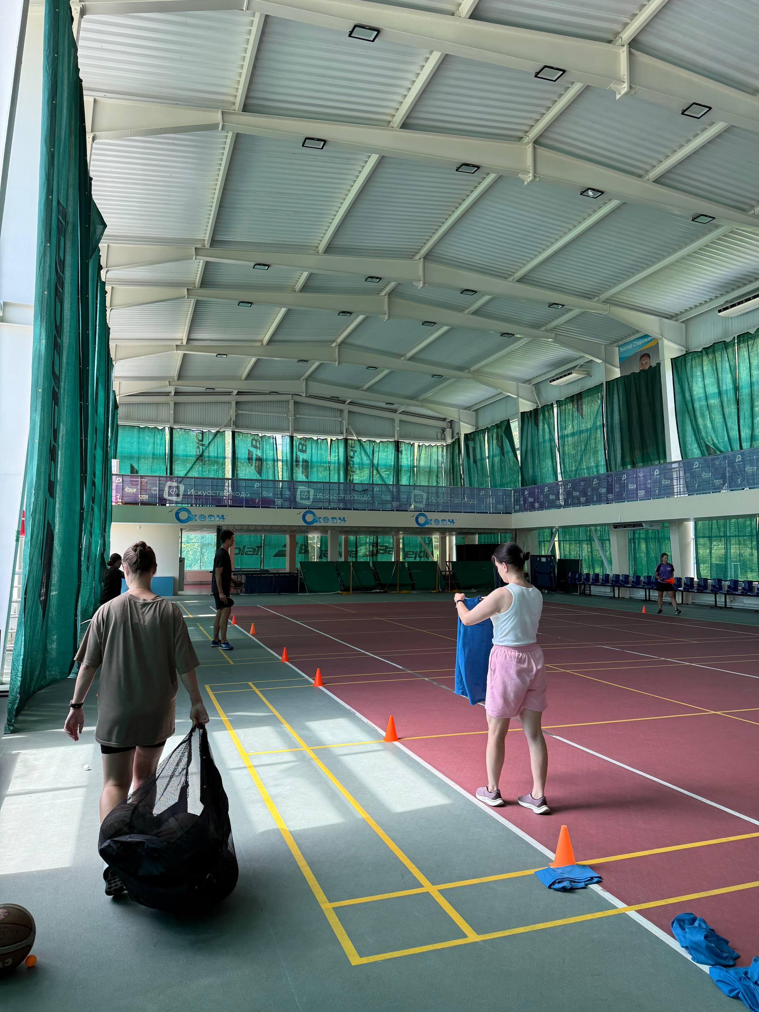
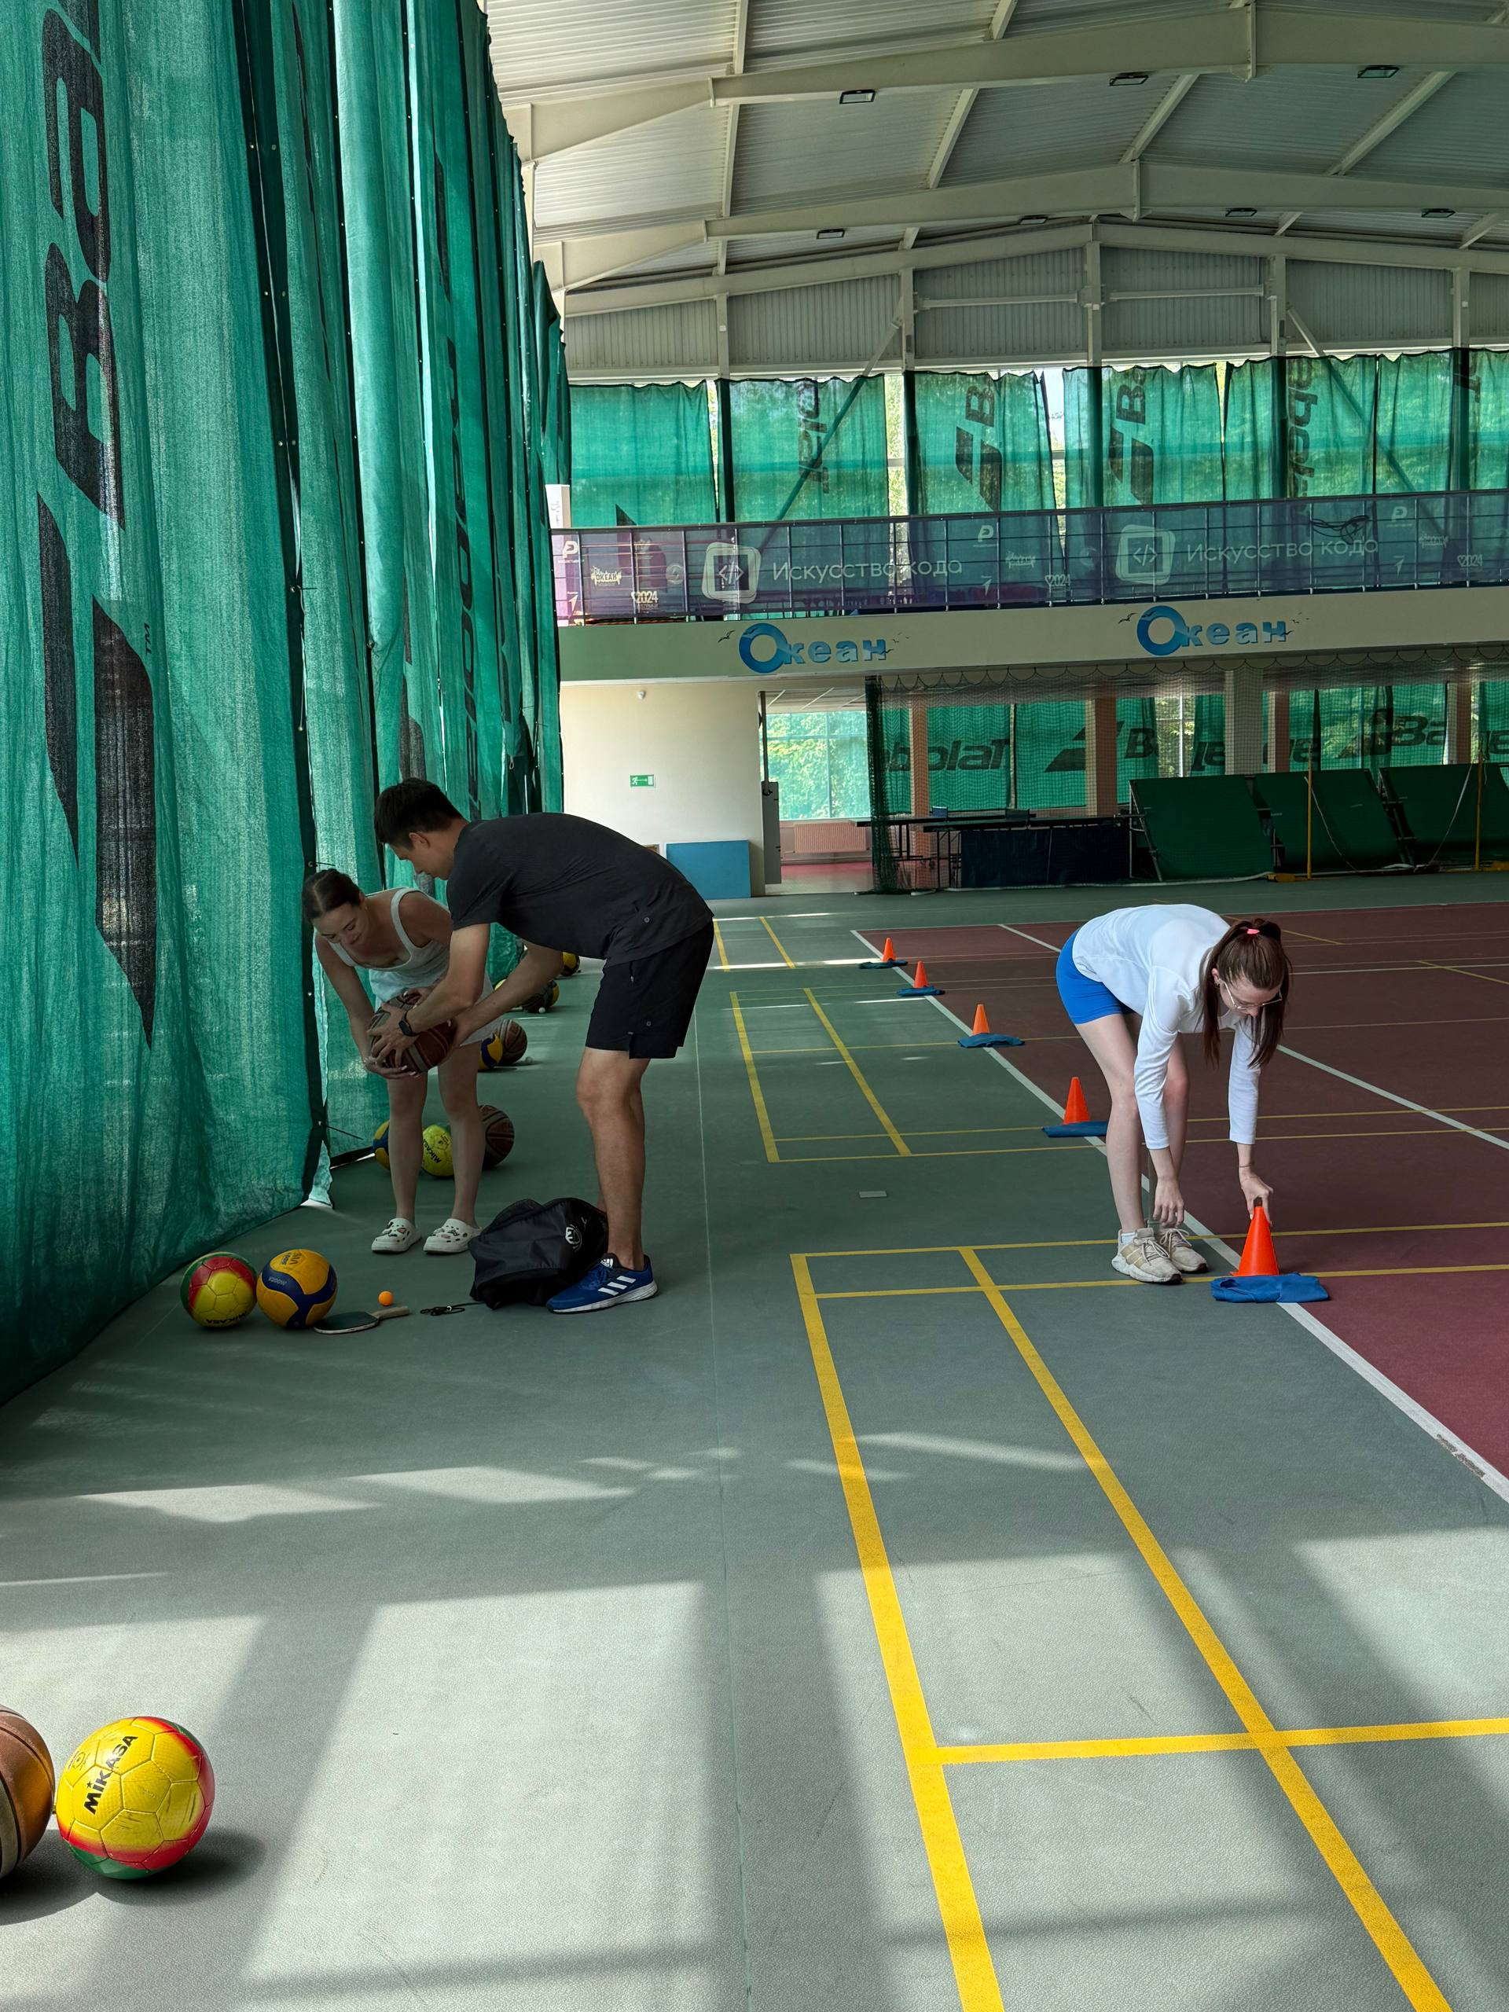

Подготовка эстафет

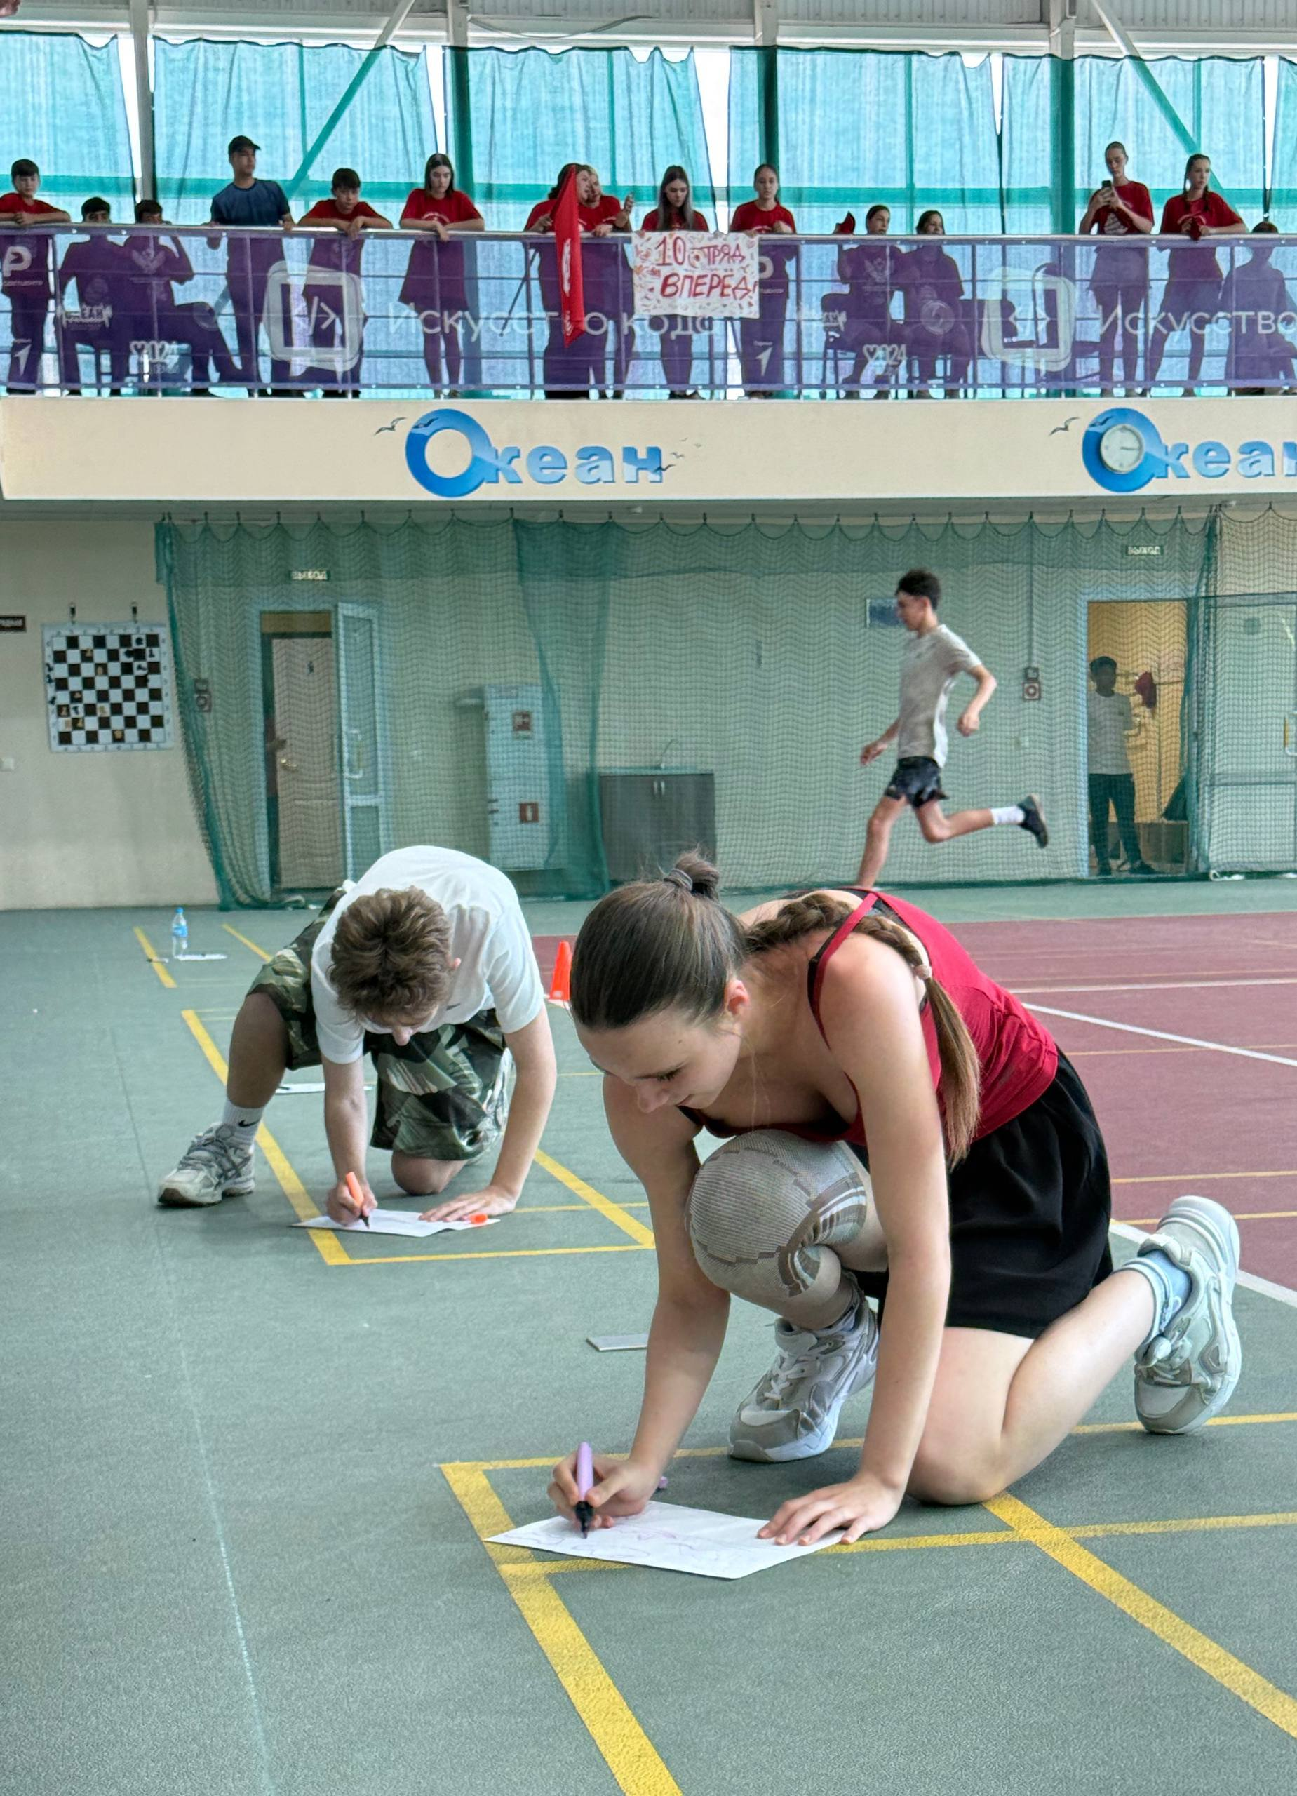
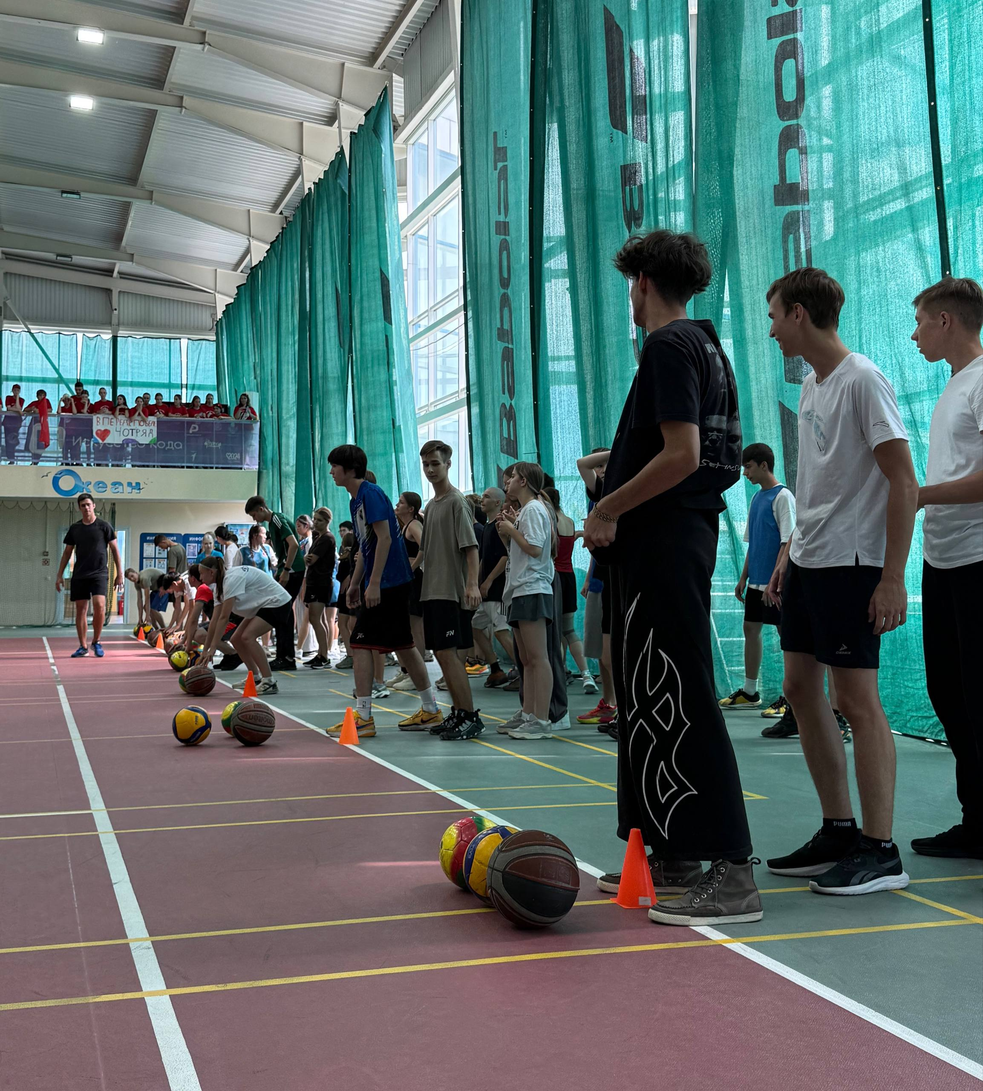

Проведение мероприятия
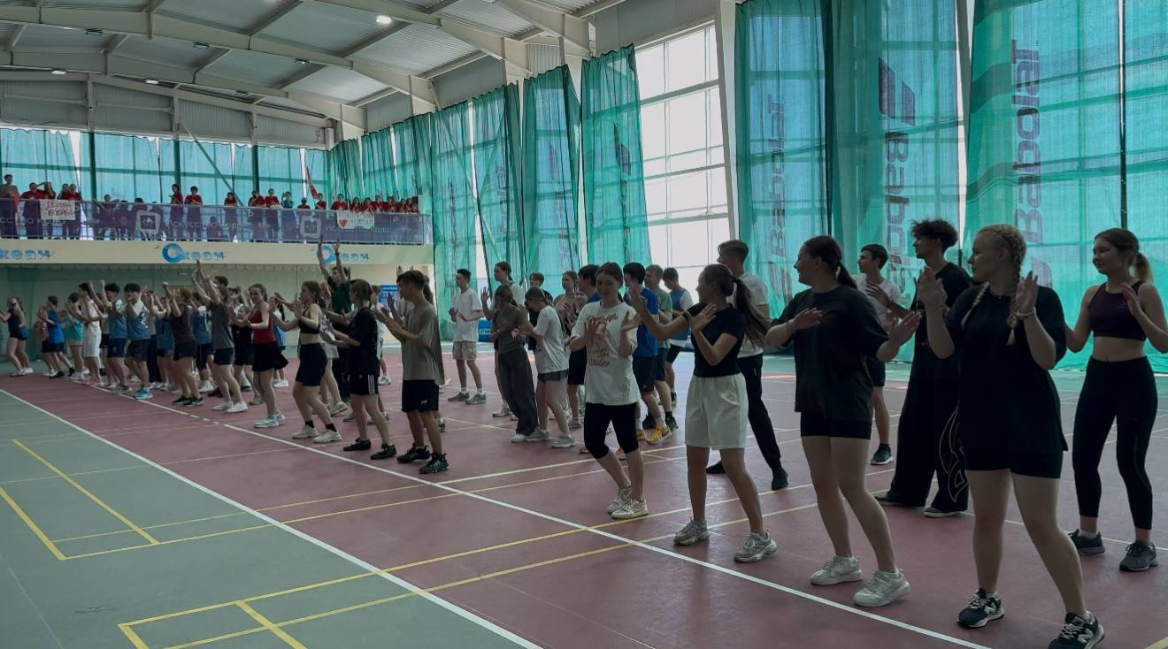
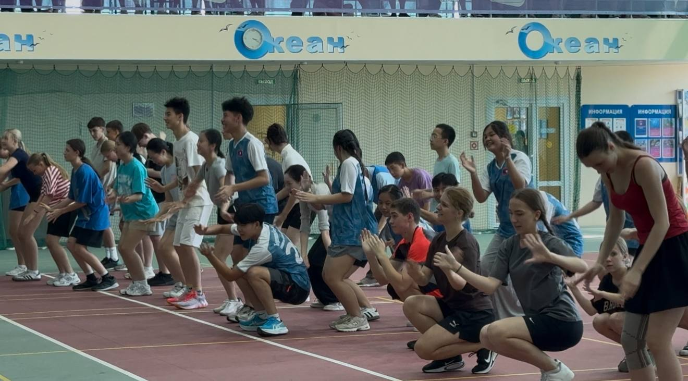
Танцевальная разминка для участников

Приложение Б
